Manual Përdorimi
Dokument i gjeneruar automatikisht për faqet dhe funksionalitetet e sistemit.
1. Admin Dashboard
1.1 Përshkrimi i faqes
Faqja "Admin Dashboard" paraqet informacion monitorues, statistika dhe tregues kryesorë të sistemit. Faqja përmban fusha për plotësimin dhe filtrimin e informacionit. Rezultatet dhe të dhënat paraqiten në tabela.
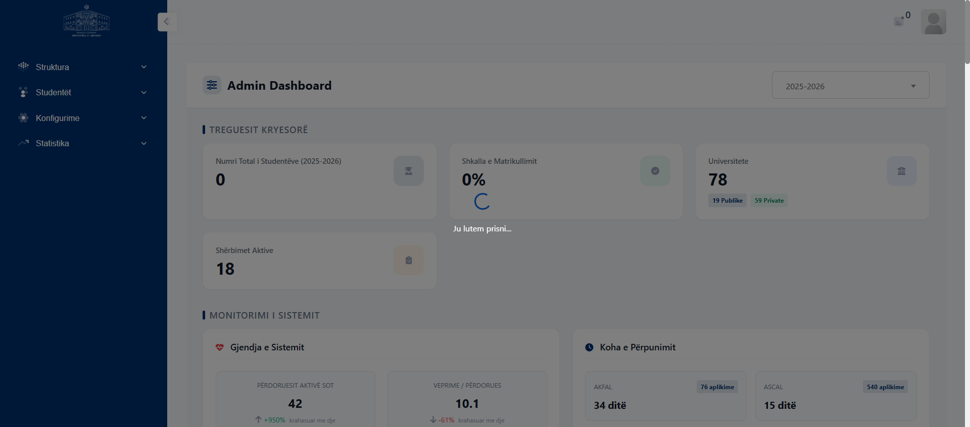
Figura 1. Admin Dashboard
1.2 Përshkrimi i funksionaliteteve
Faqja "Admin Dashboard" paraqet statistikat, treguesit kryesorë dhe informacionin monitorues të sistemit.
1.3 Udhëzime përdorimi
Përdoruesi mund të kryejë veprimet e mëposhtme në këtë faqe:
Plotësimi i fushave
- Plotësoni fushën "Zgjidhni periudhën..." për të vendosur ose filtruar informacionin përkatës.
2. Privatesia
2.1 Përshkrimi i faqes
Faqja "Privatesia" mundëson regjistrimin, plotësimin dhe ruajtjen e të dhënave. Faqja përmban fusha për plotësimin dhe filtrimin e informacionit. Përdoruesi mund të zgjedhë vlera nga listat përzgjedhëse. Veprimet kryesore realizohen nëpërmjet butonave funksionalë të faqes.
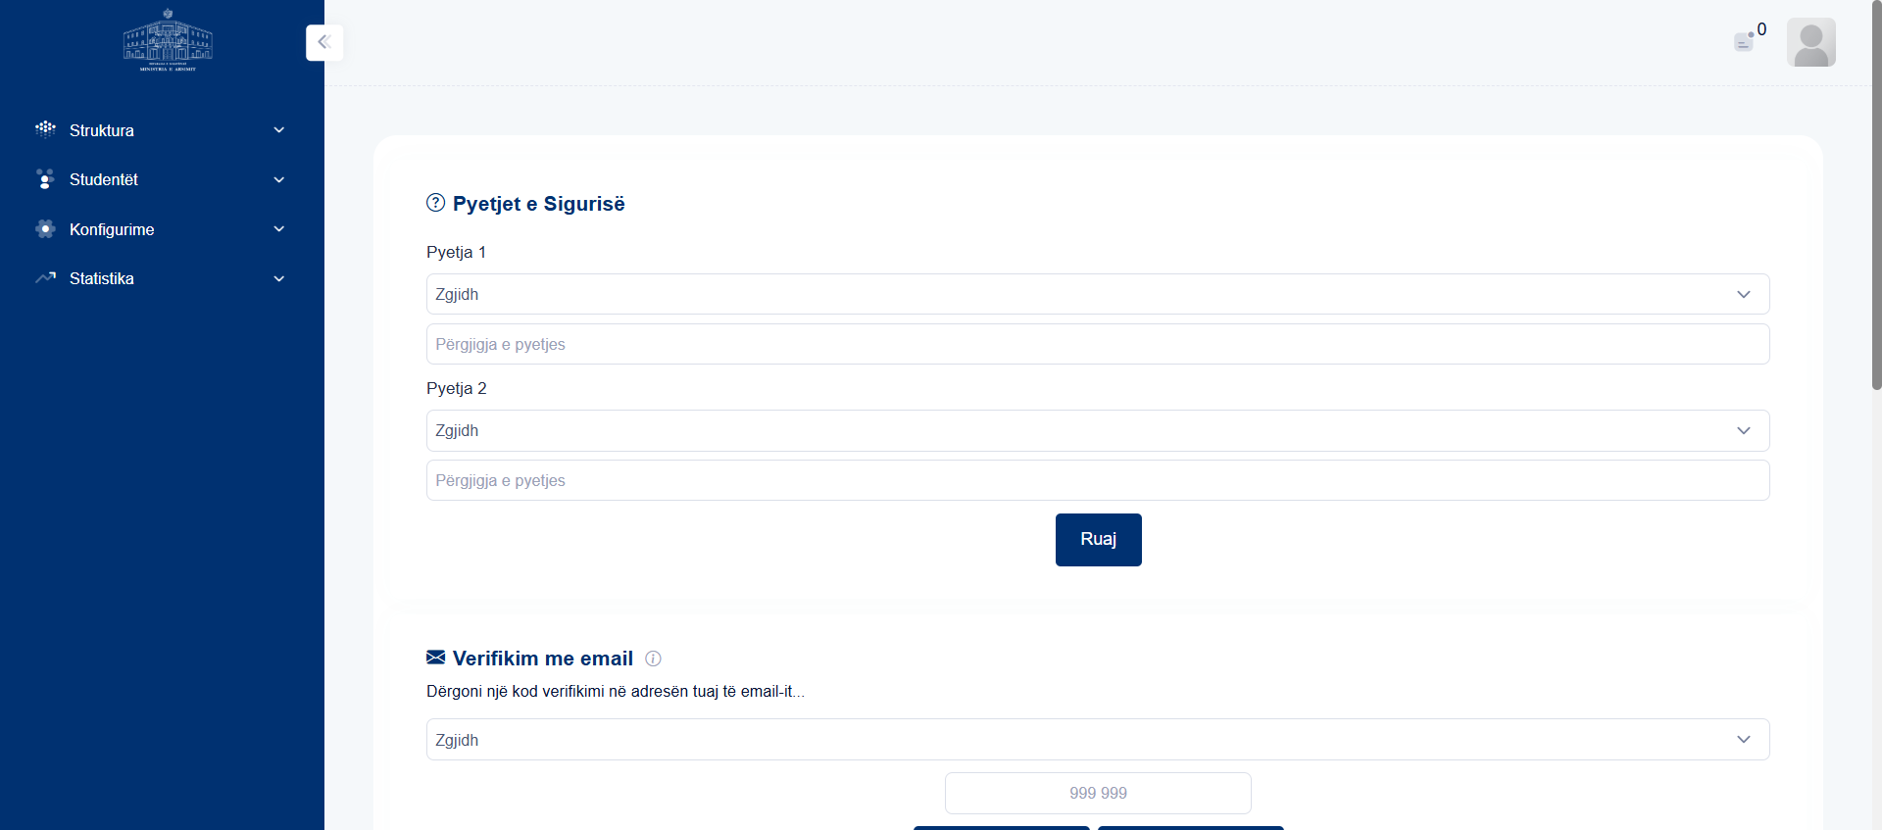
Figura 2. Privatesia
2.2 Përshkrimi i funksionaliteteve
Faqja "Privatesia" mundëson plotësimin dhe ruajtjen e të dhënave në sistem. Përdoruesi mund të përdorë filtrat dhe listat përzgjedhëse për të kufizuar rezultatet e shfaqura. Sistemi mundëson ruajtjen e ndryshimeve të kryera nga përdoruesi.
2.3 Udhëzime përdorimi
Përdoruesi mund të kryejë veprimet e mëposhtme në këtë faqe:
Plotësimi i fushave
- Plotësoni fushën "Përgjigja e pyetjes" për të vendosur ose filtruar informacionin përkatës.
- Plotësoni fushën "Përgjigja e pyetjes" për të vendosur ose filtruar informacionin përkatës.
- Plotësoni fushën "Enter code" për të vendosur ose filtruar informacionin përkatës.
Përzgjedhja e vlerave
- Zgjidhni një vlerë nga lista "Zgjidh" për të përcaktuar kriterin përkatës.
Kryerja e veprimeve
- Klikoni butonin "Ruaj" për të ruajtur ndryshimet e kryera.
- Klikoni butonin "Dërgo Kodin" për të ekzekutuar funksionalitetin përkatës në sistem.
- Klikoni butonin "Verifiko Kodin" për të ekzekutuar funksionalitetin përkatës në sistem.
3. Manuale Përdorimi
3.1 Përshkrimi i faqes
Faqja "Manuale Përdorimi" ofron funksionalitete për ndërveprim me sistemin. Veprimet kryesore realizohen nëpërmjet butonave funksionalë të faqes.
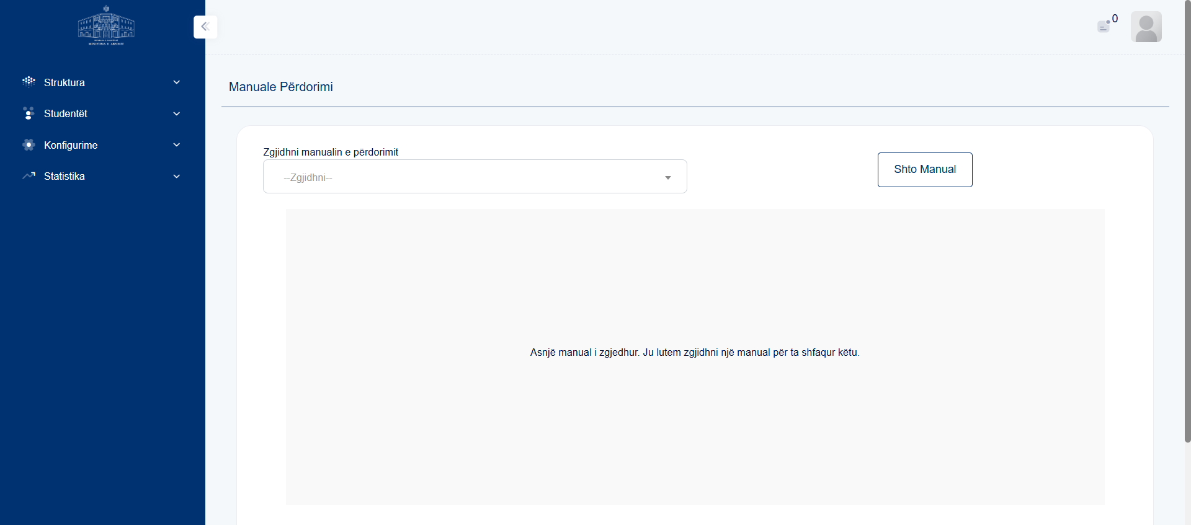
Figura 3. Manuale Përdorimi
3.2 Përshkrimi i funksionaliteteve
Faqja "Manuale Përdorimi" përdoret për ndërveprim me funksionalitetet e sistemit. Përdoruesi mund të shtojë të dhëna ose rekord të ri në sistem.
3.3 Udhëzime përdorimi
Përdoruesi mund të kryejë veprimet e mëposhtme në këtë faqe:
Kryerja e veprimeve
- Klikoni butonin "Shto Manual" për të shtuar manual në sistem.
4. Struktura Organizative
4.1 Përshkrimi i faqes
Faqja "Struktura Organizative" ofron funksionalitete për ndërveprim me sistemin. Veprimet kryesore realizohen nëpërmjet butonave funksionalë të faqes.
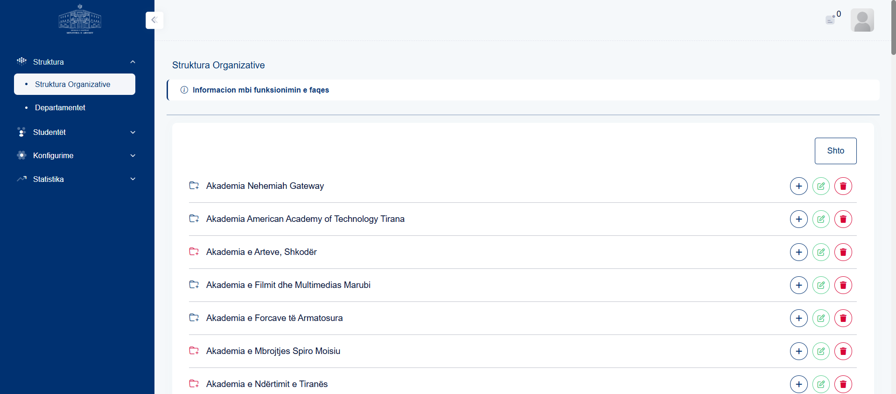
Figura 4. Struktura Organizative
4.2 Përshkrimi i funksionaliteteve
Faqja "Struktura Organizative" përdoret për ndërveprim me funksionalitetet e sistemit. Përdoruesi mund të shtojë të dhëna ose rekord të ri në sistem.
4.3 Udhëzime përdorimi
Përdoruesi mund të kryejë veprimet e mëposhtme në këtë faqe:
Kryerja e veprimeve
- Klikoni butonin "Shto" për të shtuar një rekord të ri në sistem.
- Klikoni butonin "Shto njësi kryesore" për të shtuar njësi kryesore në sistem.
- Klikoni butonin "Modifiko" për të modifikuar të dhënat ekzistuese.
- Klikoni butonin "Fshi" për të fshirë të dhënën përkatëse.
5. Departamentet
5.1 Përshkrimi i faqes
Faqja "Departamentet" ofron funksionalitete për ndërveprim me sistemin. Faqja përmban fusha për plotësimin dhe filtrimin e informacionit.
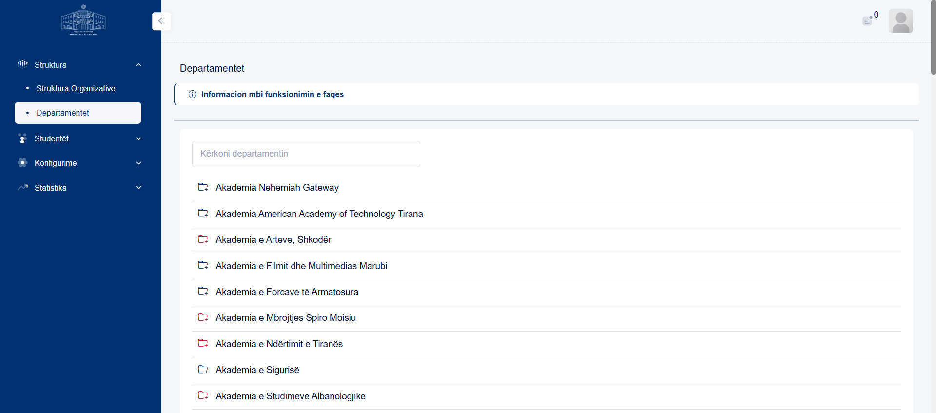
Figura 5. Departamentet
5.2 Përshkrimi i funksionaliteteve
Faqja "Departamentet" përdoret për menaxhimin e departamenteve dhe strukturës organizative. Faqja përmban funksionalitete kërkimi dhe filtrimi. Kërkimi mund të realizohet sipas fushave:
- Kërkoni departamentin
5.3 Udhëzime përdorimi
Përdoruesi mund të kryejë veprimet e mëposhtme në këtë faqe:
Plotësimi i fushave
- Plotësoni fushën "Kërkoni departamentin" për të vendosur ose filtruar informacionin përkatës.
6. Kërko Student
6.1 Përshkrimi i faqes
Faqja "Kërko Student" ofron funksionalitete për ndërveprim me sistemin. Faqja përmban fusha për plotësimin dhe filtrimin e informacionit. Veprimet kryesore realizohen nëpërmjet butonave funksionalë të faqes.
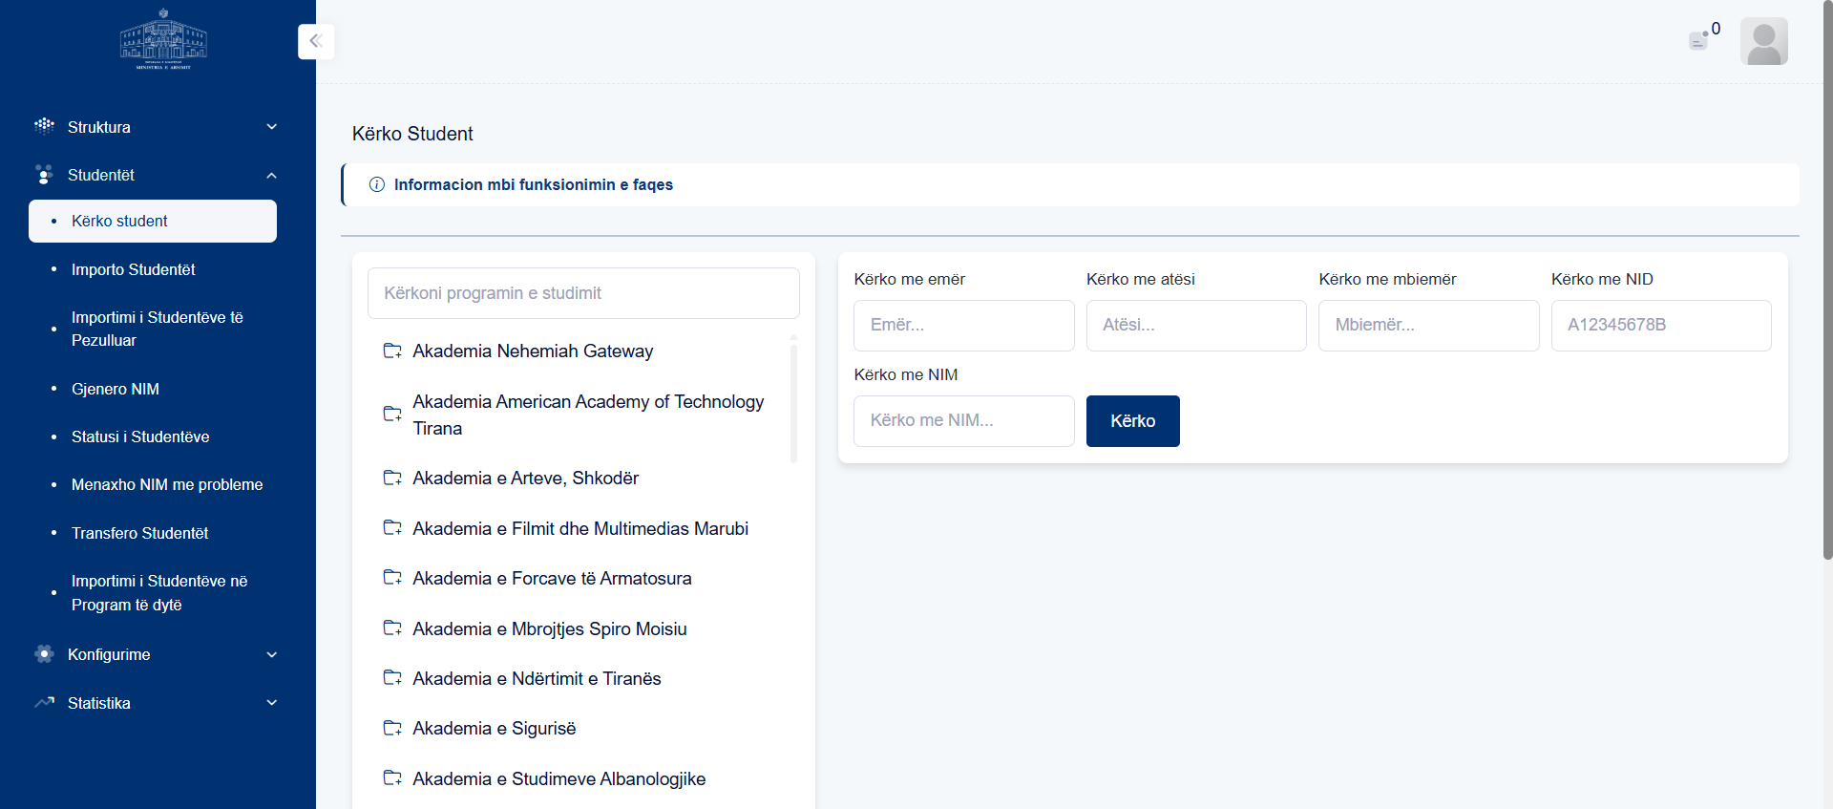
Figura 6. Kërko Student
6.2 Përshkrimi i funksionaliteteve
Faqja "Kërko Student" përdoret për administrimin e numrit të matrikullimit të studentëve. Faqja përmban funksionalitete kërkimi dhe filtrimi. Kërkimi mund të realizohet sipas fushave:
- Kërkoni programin e studimit
- Kërko me emër
- Emër...
- Kërko me atësi
- Atësi...
- Kërko me mbiemër
- Mbiemër...
- Kërko me nid
- Kërko me nim
- Kërko me nim...
6.3 Udhëzime përdorimi
Përdoruesi mund të kryejë veprimet e mëposhtme në këtë faqe:
Plotësimi i fushave
- Plotësoni fushën "Kërkoni programin e studimit" për të vendosur ose filtruar informacionin përkatës.
- Plotësoni fushën "Emër..." për të vendosur ose filtruar informacionin përkatës.
- Plotësoni fushën "Atësi..." për të vendosur ose filtruar informacionin përkatës.
- Plotësoni fushën "Mbiemër..." për të vendosur ose filtruar informacionin përkatës.
- Plotësoni fushën "Kërko me NIM..." për të vendosur ose filtruar informacionin përkatës.
Kryerja e veprimeve
- Klikoni butonin "Kërko" për të shfaqur studentët sipas kritereve të kërkimit.
7. Importo Studentët
7.1 Përshkrimi i faqes
Faqja "Importo Studentët" mundëson kërkimin, filtrimin dhe administrimin e të dhënave në sistem. Faqja përmban fusha për plotësimin dhe filtrimin e informacionit. Rezultatet dhe të dhënat paraqiten në tabela. Veprimet kryesore realizohen nëpërmjet butonave funksionalë të faqes.
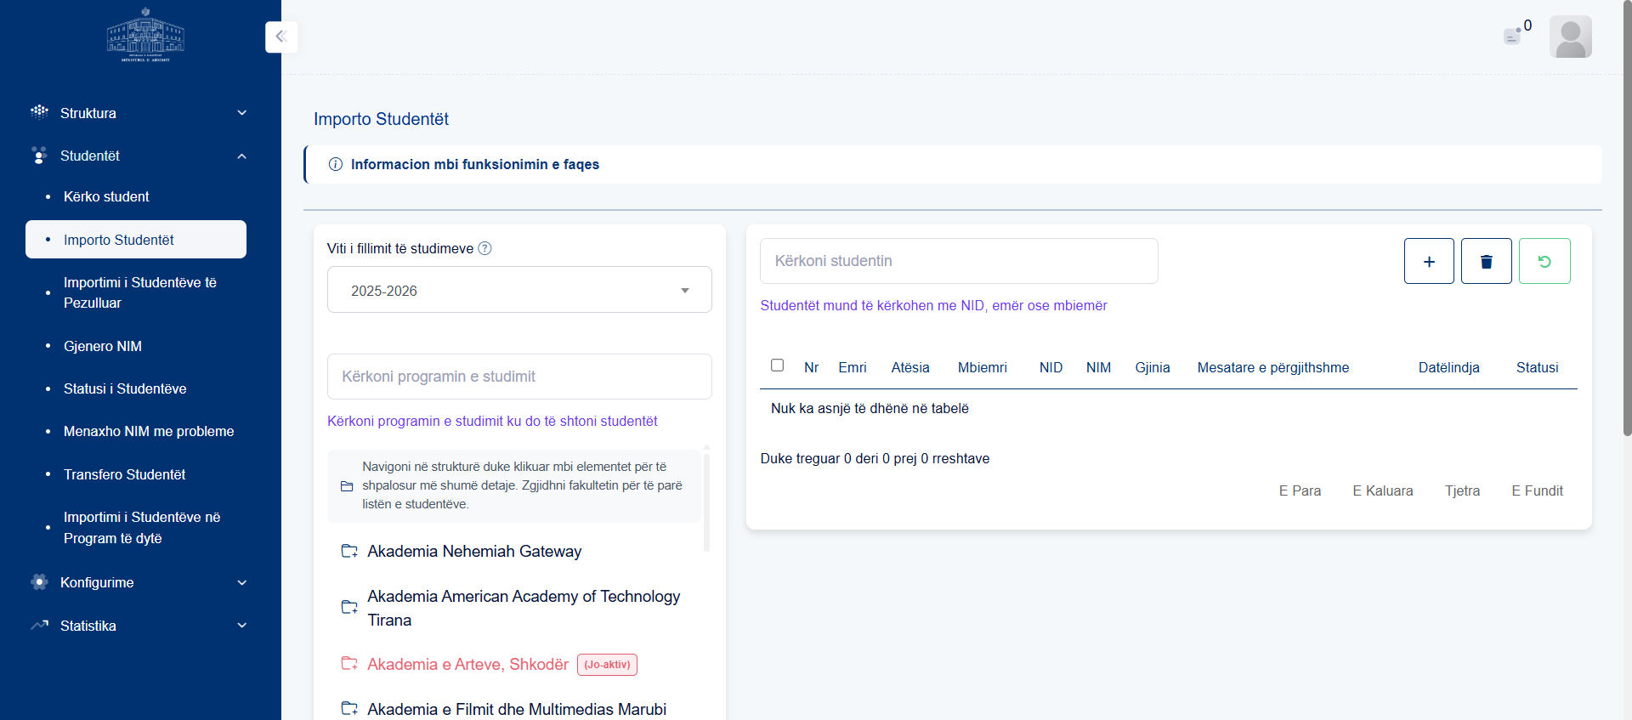
Figura 7. Importo Studentët
7.2 Përshkrimi i funksionaliteteve
Faqja "Importo Studentët" mundëson kërkimin dhe filtrimin e studentëve në sistem. Faqja përmban funksionalitete kërkimi dhe filtrimi. Kërkimi mund të realizohet sipas fushave:
- Kërkoni programin e studimit
- Kërkoni studentin
Përdoruesi mund të shtojë të dhëna ose rekord të ri në sistem.
7.3 Udhëzime përdorimi
Përdoruesi mund të kryejë veprimet e mëposhtme në këtë faqe:
Plotësimi i fushave
- Plotësoni fushën "Kërkoni programin e studimit" për të vendosur ose filtruar informacionin përkatës.
- Plotësoni fushën "Kërkoni studentin" për të vendosur ose filtruar informacionin përkatës.
Kryerja e veprimeve
- Klikoni butonin "Shto student manulisht" për të shtuar student manulisht në sistem.
- Klikoni butonin "Ndysho statusin e studentit ne joaktiv" për të ekzekutuar funksionalitetin përkatës në sistem.
- Klikoni butonin "Riaktivizo studentin" për të aktivizuar funksionalitetin ose përdoruesin përkatës.
8. Importimi i Studentëve të Pezulluar
8.1 Përshkrimi i faqes
Faqja "Importimi i Studentëve të Pezulluar" ofron funksionalitete për ndërveprim me sistemin. Faqja përmban fusha për plotësimin dhe filtrimin e informacionit. Veprimet kryesore realizohen nëpërmjet butonave funksionalë të faqes.
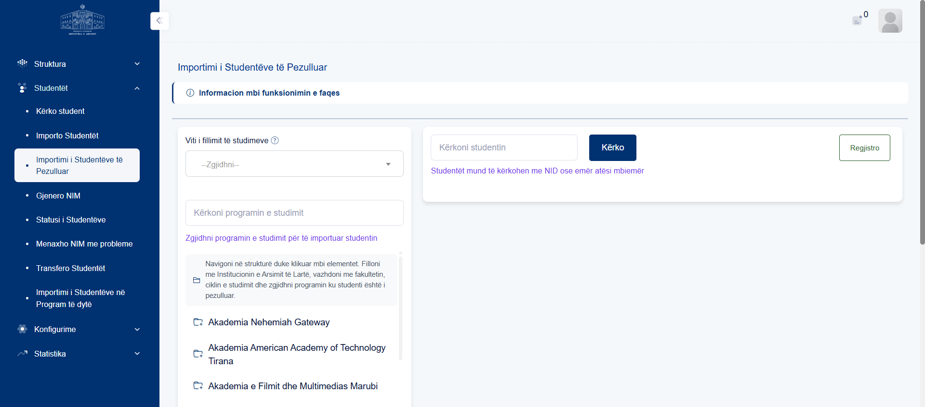
Figura 8. Importimi i Studentëve të Pezulluar
8.2 Përshkrimi i funksionaliteteve
Faqja "Importimi i Studentëve të Pezulluar" përdoret për administrimin e të dhënave të studentëve. Faqja përmban funksionalitete kërkimi dhe filtrimi. Kërkimi mund të realizohet sipas fushave:
- Kërkoni programin e studimit
- Kërkoni studentin
8.3 Udhëzime përdorimi
Përdoruesi mund të kryejë veprimet e mëposhtme në këtë faqe:
Plotësimi i fushave
- Plotësoni fushën "Kërkoni programin e studimit" për të vendosur ose filtruar informacionin përkatës.
- Plotësoni fushën "Kërkoni studentin" për të vendosur ose filtruar informacionin përkatës.
Kryerja e veprimeve
- Klikoni butonin "Kërko" për të shfaqur studentët sipas kritereve të kërkimit.
- Klikoni butonin "Regjistro" për të ekzekutuar funksionalitetin përkatës në sistem.
9. Gjenero NIM
9.1 Përshkrimi i faqes
Faqja "Gjenero NIM" mundëson kërkimin, filtrimin dhe administrimin e të dhënave në sistem. Faqja përmban fusha për plotësimin dhe filtrimin e informacionit. Rezultatet dhe të dhënat paraqiten në tabela. Veprimet kryesore realizohen nëpërmjet butonave funksionalë të faqes.
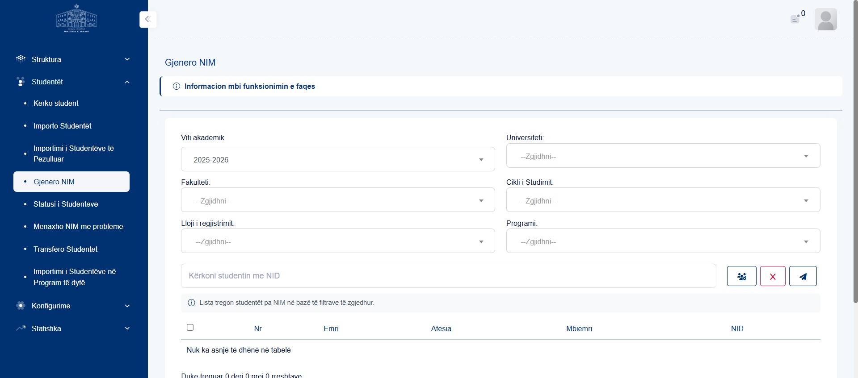
Figura 9. Gjenero NIM
9.2 Përshkrimi i funksionaliteteve
Faqja "Gjenero NIM" mundëson kërkimin dhe filtrimin e studentëve në sistem. Faqja përmban funksionalitete kërkimi dhe filtrimi. Kërkimi mund të realizohet sipas fushave:
- Programi:
- Kërkoni studentin me nid
9.3 Udhëzime përdorimi
Përdoruesi mund të kryejë veprimet e mëposhtme në këtë faqe:
Plotësimi i fushave
- Plotësoni fushën "Kërkoni studentin me NID" për të vendosur ose filtruar informacionin përkatës.
Kryerja e veprimeve
- Klikoni butonin "Gjenero NIM" për të gjeneruar informacionin ose kodin përkatës.
- Klikoni butonin "Refuzo Gjenerim NIM" për të ekzekutuar funksionalitetin përkatës në sistem.
- Klikoni butonin "Dërgo" për të ekzekutuar funksionalitetin përkatës në sistem.
10. Statusi i Studentëve
10.1 Përshkrimi i faqes
Faqja "Statusi i Studentëve" mundëson kërkimin, filtrimin dhe administrimin e të dhënave në sistem. Faqja përmban fusha për plotësimin dhe filtrimin e informacionit. Rezultatet dhe të dhënat paraqiten në tabela. Veprimet kryesore realizohen nëpërmjet butonave funksionalë të faqes.
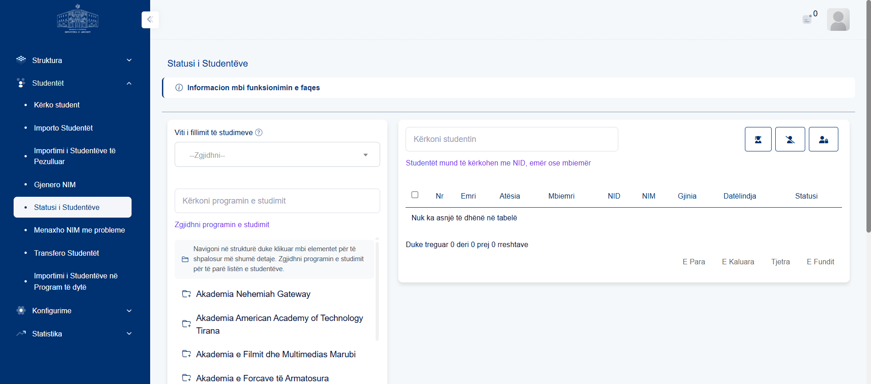
Figura 10. Statusi i Studentëve
10.2 Përshkrimi i funksionaliteteve
Faqja "Statusi i Studentëve" mundëson kërkimin dhe filtrimin e studentëve në sistem. Faqja përmban funksionalitete kërkimi dhe filtrimi. Kërkimi mund të realizohet sipas fushave:
- Kërkoni programin e studimit
- Kërkoni studentin
10.3 Udhëzime përdorimi
Përdoruesi mund të kryejë veprimet e mëposhtme në këtë faqe:
Plotësimi i fushave
- Plotësoni fushën "Kërkoni programin e studimit" për të vendosur ose filtruar informacionin përkatës.
- Plotësoni fushën "Kërkoni studentin" për të vendosur ose filtruar informacionin përkatës.
Kryerja e veprimeve
- Klikoni butonin "Diplomo Studentët" për të ekzekutuar funksionalitetin përkatës në sistem.
- Klikoni butonin "Çregjistro Studentët" për të ekzekutuar funksionalitetin përkatës në sistem.
- Klikoni butonin "Pezullo Studentët" për të ekzekutuar funksionalitetin përkatës në sistem.
11. Menaxho NIM me probleme
11.1 Përshkrimi i faqes
Faqja "Menaxho NIM me probleme" mundëson kërkimin, filtrimin dhe administrimin e të dhënave në sistem. Faqja përmban fusha për plotësimin dhe filtrimin e informacionit. Rezultatet dhe të dhënat paraqiten në tabela. Veprimet kryesore realizohen nëpërmjet butonave funksionalë të faqes.
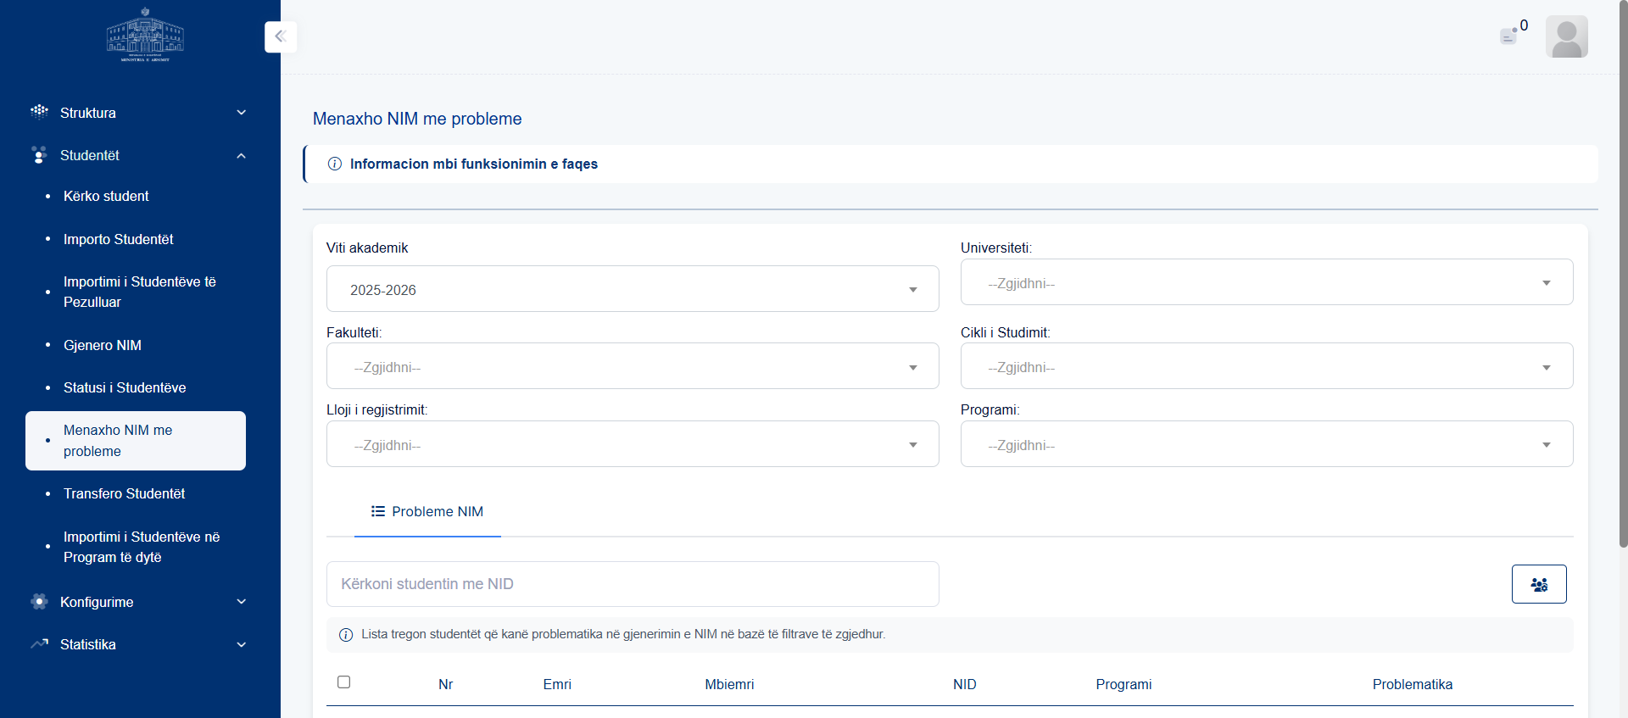
Figura 11. Menaxho NIM me probleme
11.2 Përshkrimi i funksionaliteteve
Faqja "Menaxho NIM me probleme" mundëson kërkimin dhe filtrimin e studentëve në sistem. Faqja përmban funksionalitete kërkimi dhe filtrimi. Kërkimi mund të realizohet sipas fushave:
- Programi:
- Kërkoni studentin me nid
11.3 Udhëzime përdorimi
Përdoruesi mund të kryejë veprimet e mëposhtme në këtë faqe:
Plotësimi i fushave
- Plotësoni fushën "Kërkoni studentin me NID" për të vendosur ose filtruar informacionin përkatës.
Kryerja e veprimeve
- Klikoni butonin "Gjenero NIM" për të gjeneruar informacionin ose kodin përkatës.
12. Transfero Studentët
12.1 Përshkrimi i faqes
Faqja "Transfero Studentët" ofron funksionalitete për ndërveprim me sistemin. Faqja përmban fusha për plotësimin dhe filtrimin e informacionit. Veprimet kryesore realizohen nëpërmjet butonave funksionalë të faqes.
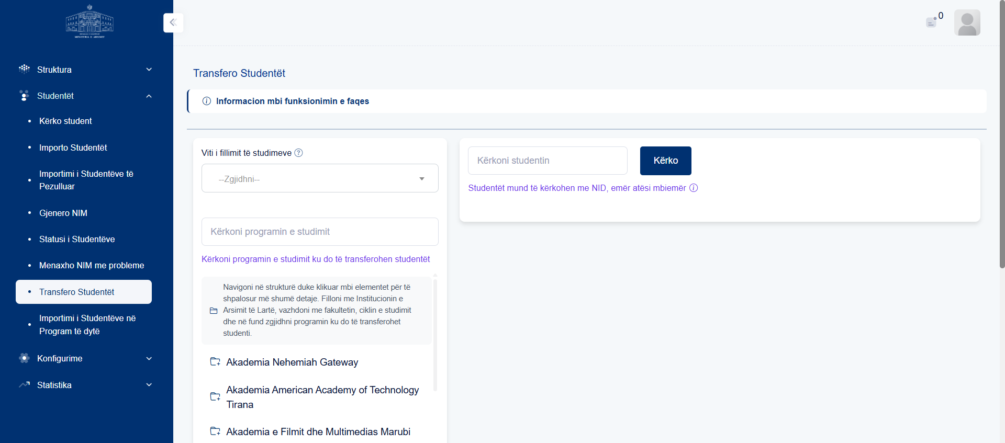
Figura 12. Transfero Studentët
12.2 Përshkrimi i funksionaliteteve
Faqja "Transfero Studentët" përdoret për administrimin e të dhënave të studentëve. Faqja përmban funksionalitete kërkimi dhe filtrimi. Kërkimi mund të realizohet sipas fushave:
- Kërkoni programin e studimit
- Kërkoni studentin
12.3 Udhëzime përdorimi
Përdoruesi mund të kryejë veprimet e mëposhtme në këtë faqe:
Plotësimi i fushave
- Plotësoni fushën "Kërkoni programin e studimit" për të vendosur ose filtruar informacionin përkatës.
- Plotësoni fushën "Kërkoni studentin" për të vendosur ose filtruar informacionin përkatës.
Kryerja e veprimeve
- Klikoni butonin "Kërko" për të shfaqur studentët sipas kritereve të kërkimit.
13. Importimi i Studentëve në Programin e Dytë
13.1 Përshkrimi i faqes
Faqja "Importimi i Studentëve në Programin e Dytë" ofron funksionalitete për ndërveprim me sistemin. Faqja përmban fusha për plotësimin dhe filtrimin e informacionit. Veprimet kryesore realizohen nëpërmjet butonave funksionalë të faqes.
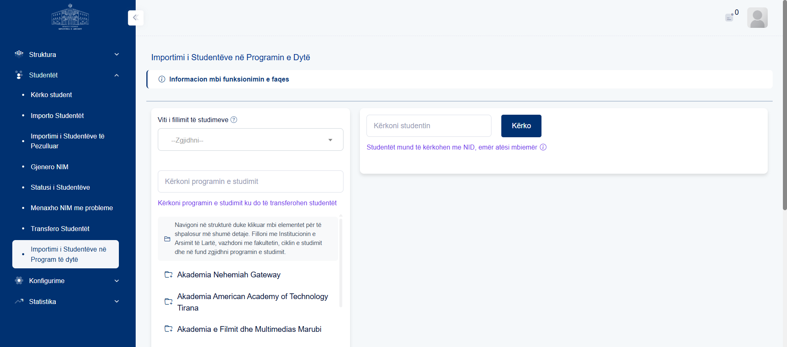
Figura 13. Importimi i Studentëve në Programin e Dytë
13.2 Përshkrimi i funksionaliteteve
Faqja "Importimi i Studentëve në Programin e Dytë" përdoret për administrimin e të dhënave të studentëve. Faqja përmban funksionalitete kërkimi dhe filtrimi. Kërkimi mund të realizohet sipas fushave:
- Kërkoni programin e studimit
- Kërkoni studentin
13.3 Udhëzime përdorimi
Përdoruesi mund të kryejë veprimet e mëposhtme në këtë faqe:
Plotësimi i fushave
- Plotësoni fushën "Kërkoni programin e studimit" për të vendosur ose filtruar informacionin përkatës.
- Plotësoni fushën "Kërkoni studentin" për të vendosur ose filtruar informacionin përkatës.
Kryerja e veprimeve
- Klikoni butonin "Kërko" për të shfaqur studentët sipas kritereve të kërkimit.
14. Rolet
14.1 Përshkrimi i faqes
Faqja "Rolet" mundëson kërkimin, filtrimin dhe administrimin e të dhënave në sistem. Faqja përmban fusha për plotësimin dhe filtrimin e informacionit. Rezultatet dhe të dhënat paraqiten në tabela. Veprimet kryesore realizohen nëpërmjet butonave funksionalë të faqes.
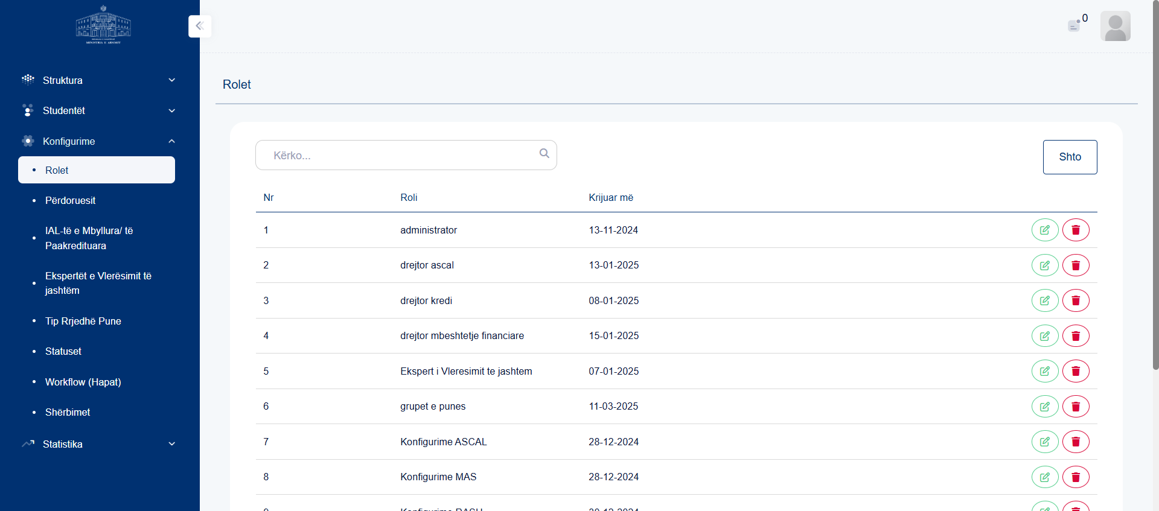
Figura 14. Rolet
14.2 Përshkrimi i funksionaliteteve
Faqja "Rolet" përdoret për kërkimin dhe administrimin e përdoruesve, roleve ose të drejtave të aksesit në sistem. Faqja përmban funksionalitete kërkimi dhe filtrimi. Kërkimi mund të realizohet sipas fushave:
- Kërko...
Përdoruesi mund të shtojë të dhëna ose rekord të ri në sistem.
14.3 Udhëzime përdorimi
Përdoruesi mund të kryejë veprimet e mëposhtme në këtë faqe:
Kryerja e veprimeve
- Klikoni butonin "Shto" për të shtuar një rekord të ri në sistem.
15. Përdoruesit
15.1 Përshkrimi i faqes
Faqja "Përdoruesit" mundëson kërkimin, filtrimin dhe administrimin e të dhënave në sistem. Faqja përmban fusha për plotësimin dhe filtrimin e informacionit. Përdoruesi mund të zgjedhë vlera nga listat përzgjedhëse. Rezultatet dhe të dhënat paraqiten në tabela. Veprimet kryesore realizohen nëpërmjet butonave funksionalë të faqes.
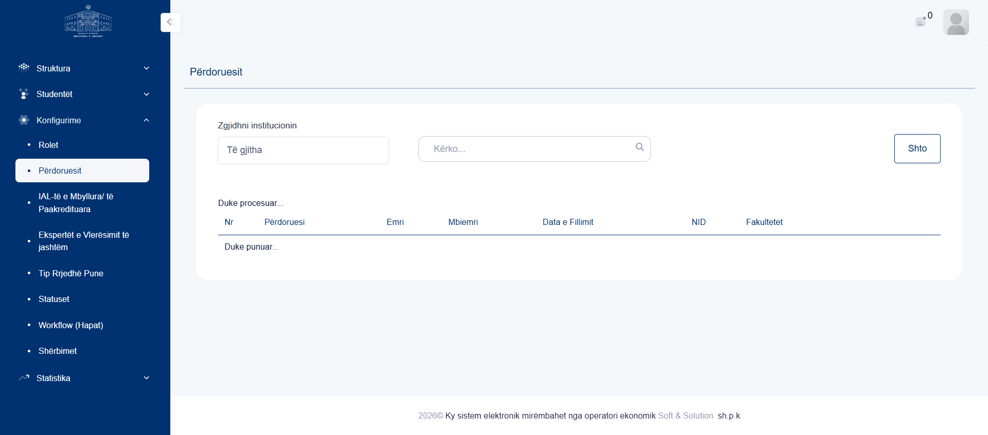
Figura 15. Përdoruesit
15.2 Përshkrimi i funksionaliteteve
Faqja "Përdoruesit" përdoret për kërkimin dhe administrimin e përdoruesve, roleve ose të drejtave të aksesit në sistem. Faqja përmban funksionalitete kërkimi dhe filtrimi. Përdoruesi mund të përdorë filtrat dhe listat përzgjedhëse për të kufizuar rezultatet e shfaqura. Kërkimi mund të realizohet sipas fushave:
- Kërko...
Përdoruesi mund të shtojë të dhëna ose rekord të ri në sistem.
15.3 Udhëzime përdorimi
Përdoruesi mund të kryejë veprimet e mëposhtme në këtë faqe:
Përzgjedhja e vlerave
- Zgjidhni një vlerë nga lista "Të gjitha" për të përcaktuar kriterin përkatës.
Kryerja e veprimeve
- Klikoni butonin "Shto" për të shtuar një rekord të ri në sistem.
16. Lista e Institucioneve të mbyllura/ të paakredituara të Arsimit të Lartë
16.1 Përshkrimi i faqes
Faqja "Lista e Institucioneve të mbyllura/ të paakredituara të Arsimit të Lartë" mundëson kërkimin, filtrimin dhe administrimin e të dhënave në sistem. Faqja përmban fusha për plotësimin dhe filtrimin e informacionit. Rezultatet dhe të dhënat paraqiten në tabela. Veprimet kryesore realizohen nëpërmjet butonave funksionalë të faqes.
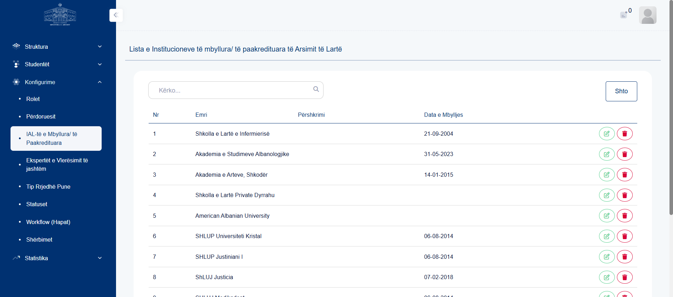
Figura 16. Lista e Institucioneve të mbyllura/ të paakredituara të Arsimit të Lartë
16.2 Përshkrimi i funksionaliteteve
Faqja "Lista e Institucioneve të mbyllura/ të paakredituara të Arsimit të Lartë" përmban funksionalitete kërkimi dhe filtrimi të të dhënave. Faqja përmban funksionalitete kërkimi dhe filtrimi. Kërkimi mund të realizohet sipas fushave:
- Kërko...
Përdoruesi mund të shtojë të dhëna ose rekord të ri në sistem.
16.3 Udhëzime përdorimi
Përdoruesi mund të kryejë veprimet e mëposhtme në këtë faqe:
Kryerja e veprimeve
- Klikoni butonin "Shto" për të shtuar një rekord të ri në sistem.
17. Ekspertët e Vlerësimit të jashtëm
17.1 Përshkrimi i faqes
Faqja "Ekspertët e Vlerësimit të jashtëm" mundëson kërkimin, filtrimin dhe administrimin e të dhënave në sistem. Faqja përmban fusha për plotësimin dhe filtrimin e informacionit. Rezultatet dhe të dhënat paraqiten në tabela. Veprimet kryesore realizohen nëpërmjet butonave funksionalë të faqes.
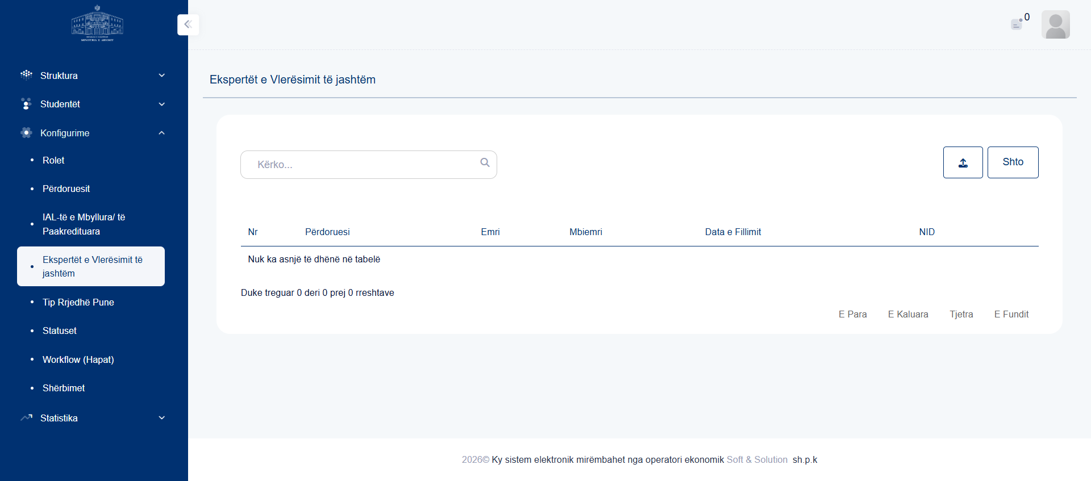
Figura 17. Ekspertët e Vlerësimit të jashtëm
17.2 Përshkrimi i funksionaliteteve
Faqja "Ekspertët e Vlerësimit të jashtëm" përdoret për kërkimin dhe administrimin e përdoruesve, roleve ose të drejtave të aksesit në sistem. Faqja përmban funksionalitete kërkimi dhe filtrimi. Kërkimi mund të realizohet sipas fushave:
- Kërko...
Përdoruesi mund të shtojë të dhëna ose rekord të ri në sistem.
17.3 Udhëzime përdorimi
Përdoruesi mund të kryejë veprimet e mëposhtme në këtë faqe:
Kryerja e veprimeve
- Klikoni butonin "Importo" për të importuar të dhëna në sistem.
- Klikoni butonin "Shto" për të shtuar një rekord të ri në sistem.
18. Tip Rrjedhë Pune
18.1 Përshkrimi i faqes
Faqja "Tip Rrjedhë Pune" mundëson kërkimin, filtrimin dhe administrimin e të dhënave në sistem. Faqja përmban fusha për plotësimin dhe filtrimin e informacionit. Rezultatet dhe të dhënat paraqiten në tabela. Veprimet kryesore realizohen nëpërmjet butonave funksionalë të faqes.
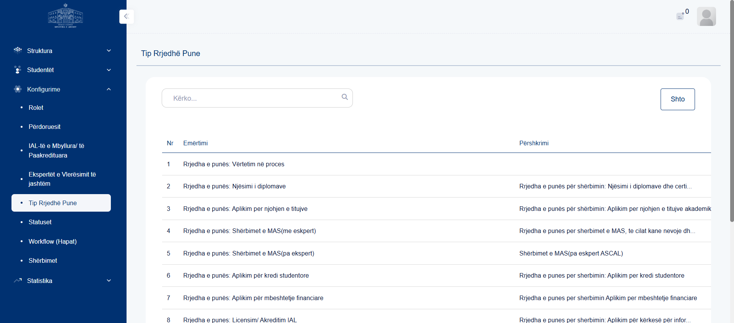
Figura 18. Tip Rrjedhë Pune
18.2 Përshkrimi i funksionaliteteve
Faqja "Tip Rrjedhë Pune" përmban funksionalitete kërkimi dhe filtrimi të të dhënave. Faqja përmban funksionalitete kërkimi dhe filtrimi. Kërkimi mund të realizohet sipas fushave:
- Kërko...
Përdoruesi mund të shtojë të dhëna ose rekord të ri në sistem.
18.3 Udhëzime përdorimi
Përdoruesi mund të kryejë veprimet e mëposhtme në këtë faqe:
Kryerja e veprimeve
- Klikoni butonin "Shto" për të shtuar një rekord të ri në sistem.
19. Statuset
19.1 Përshkrimi i faqes
Faqja "Statuset" mundëson kërkimin, filtrimin dhe administrimin e të dhënave në sistem. Faqja përmban fusha për plotësimin dhe filtrimin e informacionit. Rezultatet dhe të dhënat paraqiten në tabela. Veprimet kryesore realizohen nëpërmjet butonave funksionalë të faqes.
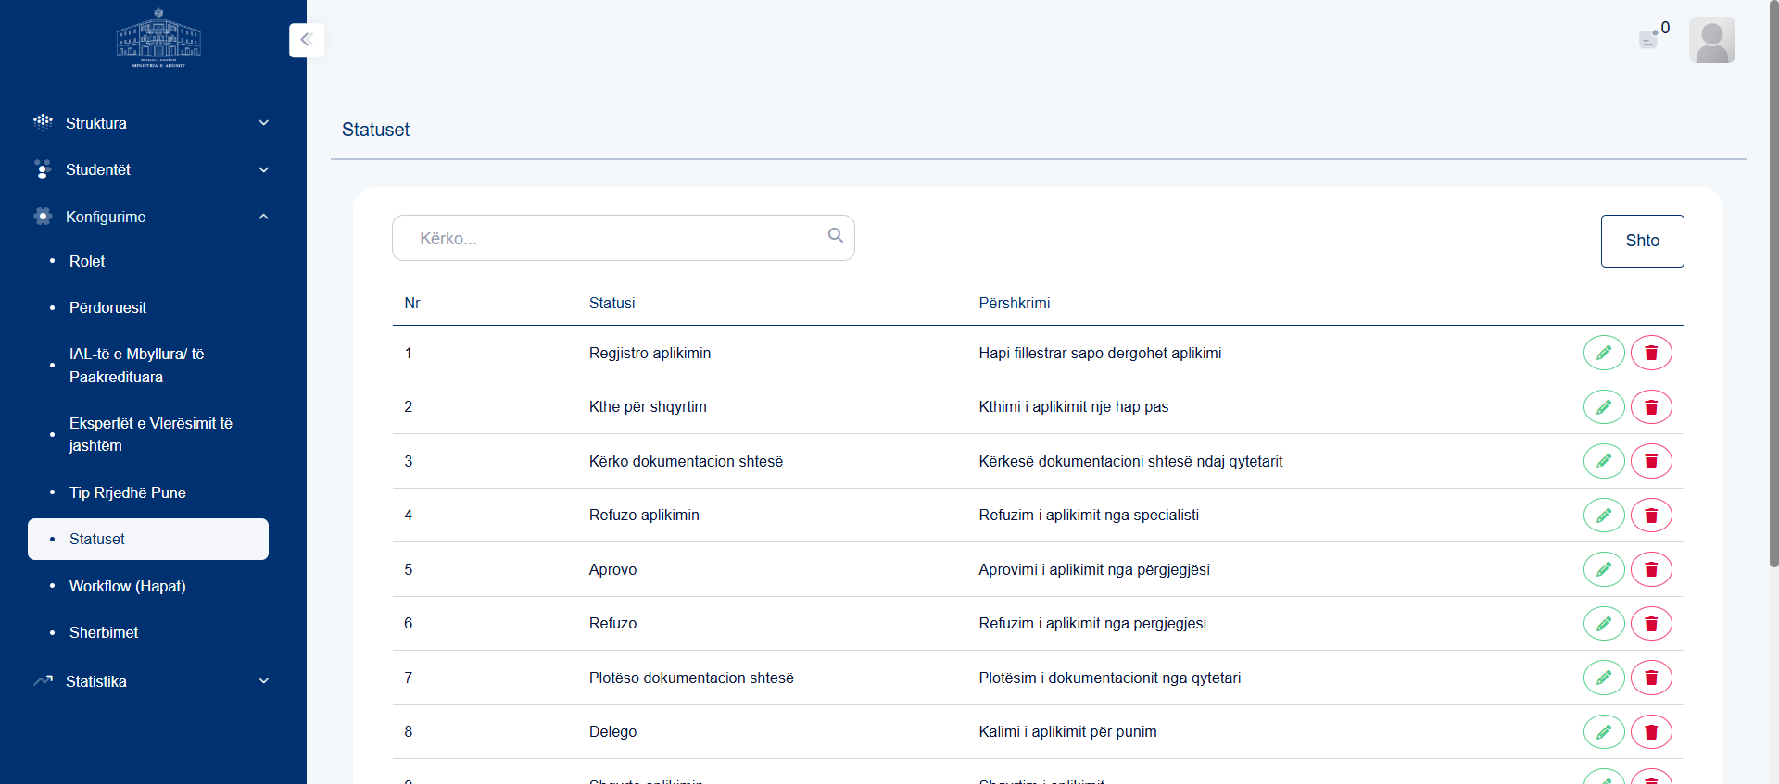
Figura 19. Statuset
19.2 Përshkrimi i funksionaliteteve
Faqja "Statuset" përmban funksionalitete kërkimi dhe filtrimi të të dhënave. Faqja përmban funksionalitete kërkimi dhe filtrimi. Kërkimi mund të realizohet sipas fushave:
- Kërko...
Përdoruesi mund të shtojë të dhëna ose rekord të ri në sistem.
19.3 Udhëzime përdorimi
Përdoruesi mund të kryejë veprimet e mëposhtme në këtë faqe:
Kryerja e veprimeve
- Klikoni butonin "Shto" për të shtuar një rekord të ri në sistem.
20. Workflow (Hapat)
20.1 Përshkrimi i faqes
Faqja "Workflow (Hapat)" përdoret për administrimin e proceseve dhe rrjedhave të punës. Veprimet kryesore realizohen nëpërmjet butonave funksionalë të faqes.
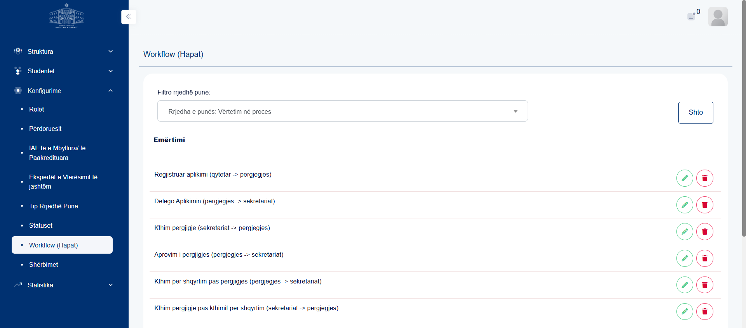
Figura 20. Workflow (Hapat)
20.2 Përshkrimi i funksionaliteteve
Faqja "Workflow (Hapat)" përdoret për administrimin e proceseve dhe rrjedhave të punës në sistem. Përdoruesi mund të shtojë të dhëna ose rekord të ri në sistem.
20.3 Udhëzime përdorimi
Përdoruesi mund të kryejë veprimet e mëposhtme në këtë faqe:
Kryerja e veprimeve
- Klikoni butonin "Shto" për të shtuar një rekord të ri në sistem.
- Klikoni butonin "Modifiko" për të modifikuar të dhënat ekzistuese.
- Klikoni butonin "Fshi" për të fshirë të dhënën përkatëse.
21. Shërbimet
21.1 Përshkrimi i faqes
Faqja "Shërbimet" mundëson kërkimin, filtrimin dhe administrimin e të dhënave në sistem. Faqja përmban fusha për plotësimin dhe filtrimin e informacionit. Rezultatet dhe të dhënat paraqiten në tabela. Veprimet kryesore realizohen nëpërmjet butonave funksionalë të faqes.
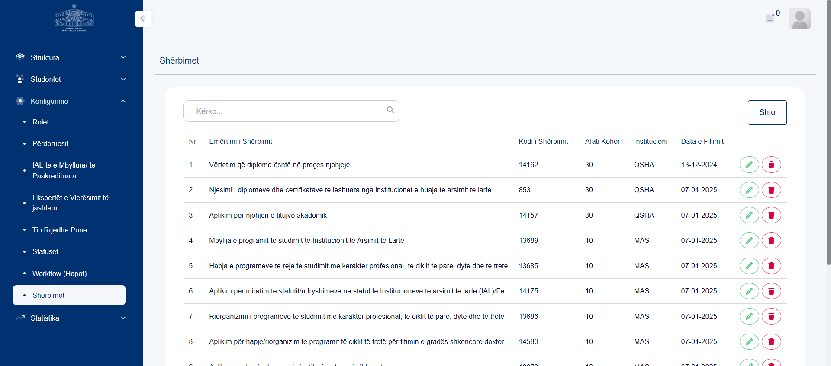
Figura 21. Shërbimet
21.2 Përshkrimi i funksionaliteteve
Faqja "Shërbimet" përmban funksionalitete kërkimi dhe filtrimi të të dhënave. Faqja përmban funksionalitete kërkimi dhe filtrimi. Kërkimi mund të realizohet sipas fushave:
- Kërko...
Përdoruesi mund të shtojë të dhëna ose rekord të ri në sistem.
21.3 Udhëzime përdorimi
Përdoruesi mund të kryejë veprimet e mëposhtme në këtë faqe:
Kryerja e veprimeve
- Klikoni butonin "Shto" për të shtuar një rekord të ri në sistem.
22. Statistika për kuotat
22.1 Përshkrimi i faqes
Faqja "Statistika për kuotat" paraqet statistika dhe raporte të detajuara të sistemit.
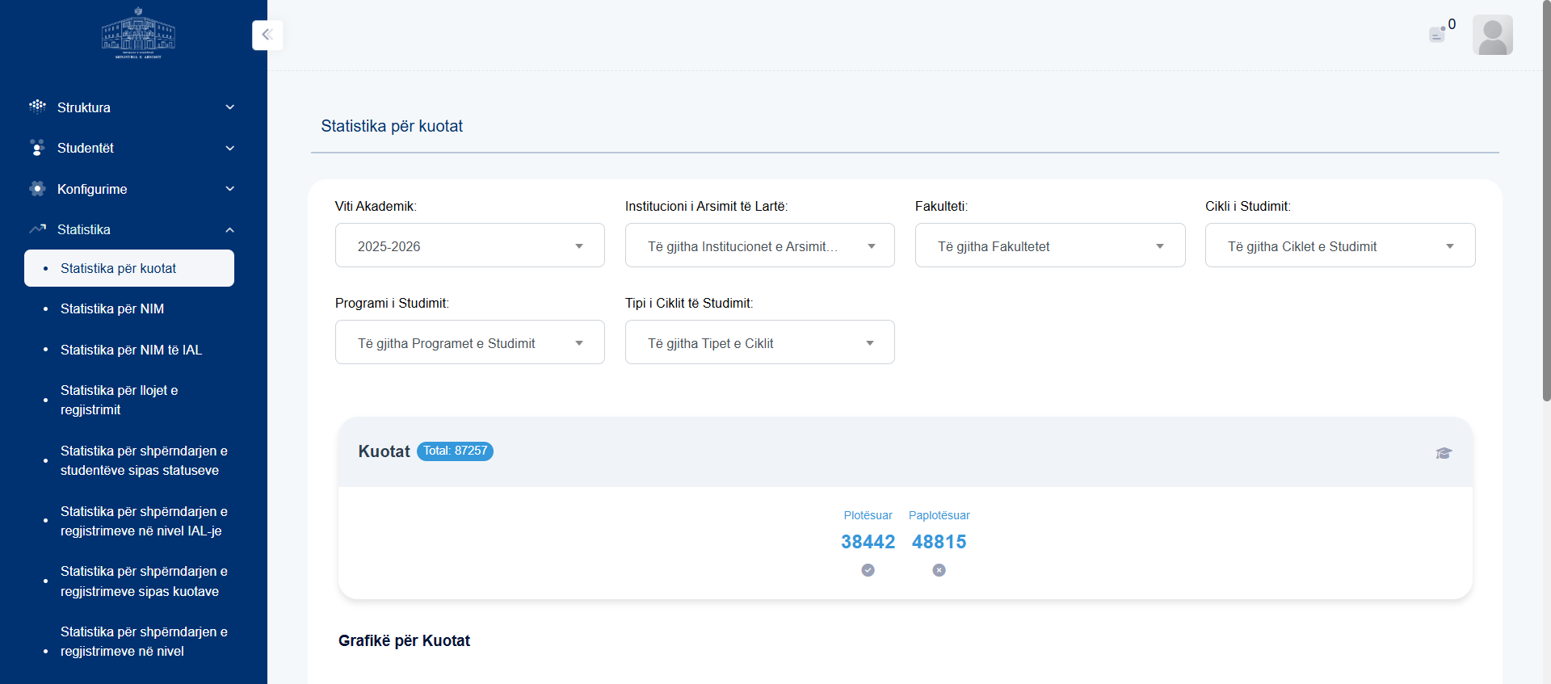
Figura 22. Statistika për kuotat
22.2 Përshkrimi i funksionaliteteve
Faqja "Statistika për kuotat" paraqet statistika dhe tregues të sistemit.
23. Statistika për NIM
23.1 Përshkrimi i faqes
Faqja "Statistika për NIM" paraqet statistika dhe raporte të detajuara të sistemit.
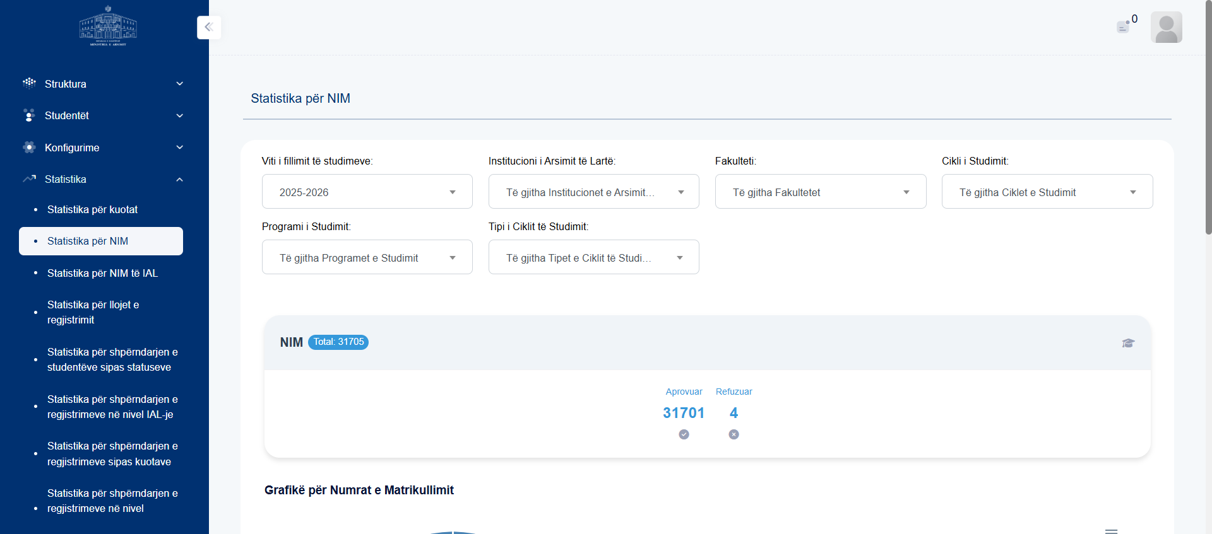
Figura 23. Statistika për NIM
23.2 Përshkrimi i funksionaliteteve
Faqja "Statistika për NIM" paraqet statistika dhe tregues të sistemit.
24. Statistika për NIM të IAL
24.1 Përshkrimi i faqes
Faqja "Statistika për NIM të IAL" paraqet statistika dhe raporte të detajuara të sistemit. Faqja përmban fusha për plotësimin dhe filtrimin e informacionit. Rezultatet dhe të dhënat paraqiten në tabela. Veprimet kryesore realizohen nëpërmjet butonave funksionalë të faqes.
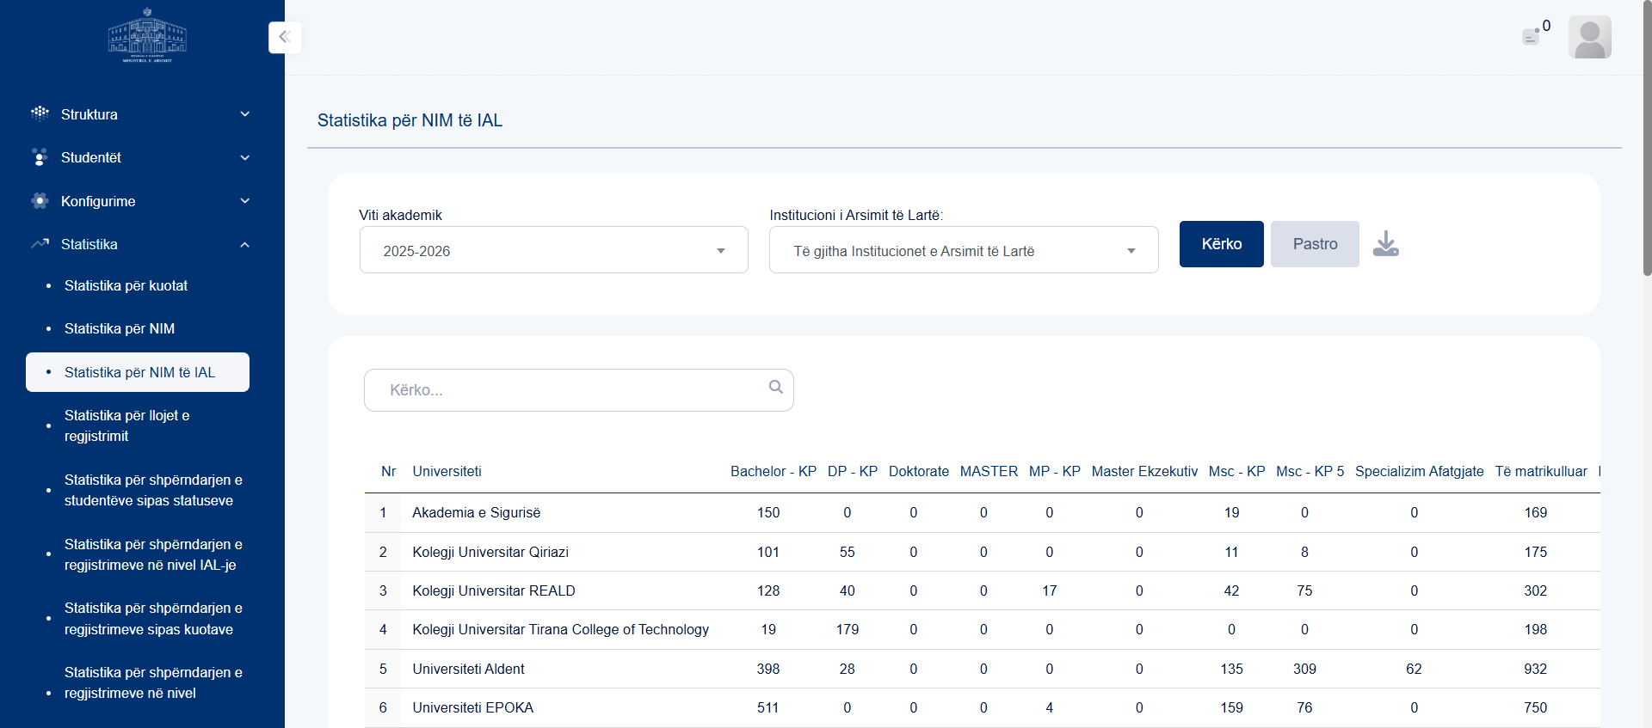
Figura 24. Statistika për NIM të IAL
24.2 Përshkrimi i funksionaliteteve
Faqja "Statistika për NIM të IAL" paraqet statistika dhe tregues të sistemit.
24.3 Udhëzime përdorimi
Përdoruesi mund të kryejë veprimet e mëposhtme në këtë faqe:
Kryerja e veprimeve
- Klikoni butonin "Kërko" për të shfaqur rezultatet sipas kritereve të vendosura.
- Klikoni butonin "Pastro" për të pastruar filtrat ose vlerat e vendosura.
- Klikoni butonin "Shkarko raportin" për të shkarkuar raportin me të dhënat e shfaqura.
25. Statistika për NIM të IAL
25.1 Përshkrimi i faqes
Faqja "Statistika për NIM të IAL" paraqet statistika dhe raporte të detajuara të sistemit. Faqja përmban fusha për plotësimin dhe filtrimin e informacionit. Rezultatet dhe të dhënat paraqiten në tabela. Veprimet kryesore realizohen nëpërmjet butonave funksionalë të faqes.
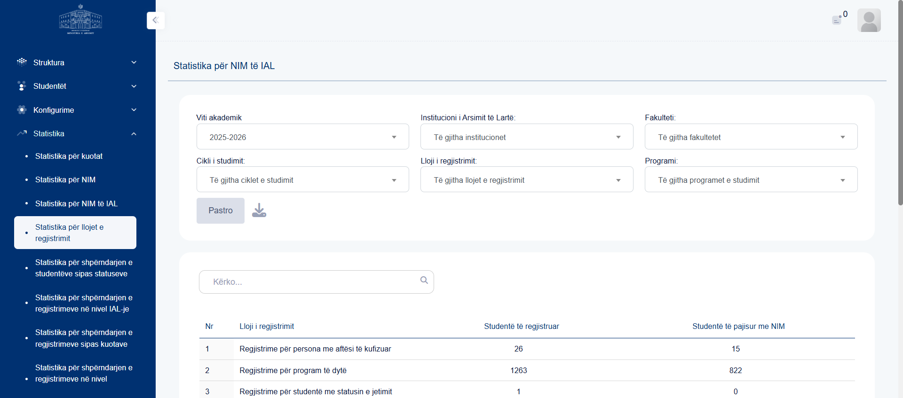
Figura 25. Statistika për NIM të IAL
25.2 Përshkrimi i funksionaliteteve
Faqja "Statistika për NIM të IAL" paraqet statistika dhe tregues të sistemit.
25.3 Udhëzime përdorimi
Përdoruesi mund të kryejë veprimet e mëposhtme në këtë faqe:
Kryerja e veprimeve
- Klikoni butonin "Pastro" për të pastruar filtrat ose vlerat e vendosura.
- Klikoni butonin "Shkarko raportin" për të shkarkuar raportin me të dhënat e shfaqura.
26. Statistika për shpërndarjen e studentëve sipas statuseve
26.1 Përshkrimi i faqes
Faqja "Statistika për shpërndarjen e studentëve sipas statuseve" paraqet statistika dhe raporte të detajuara të sistemit. Rezultatet dhe të dhënat paraqiten në tabela. Veprimet kryesore realizohen nëpërmjet butonave funksionalë të faqes.
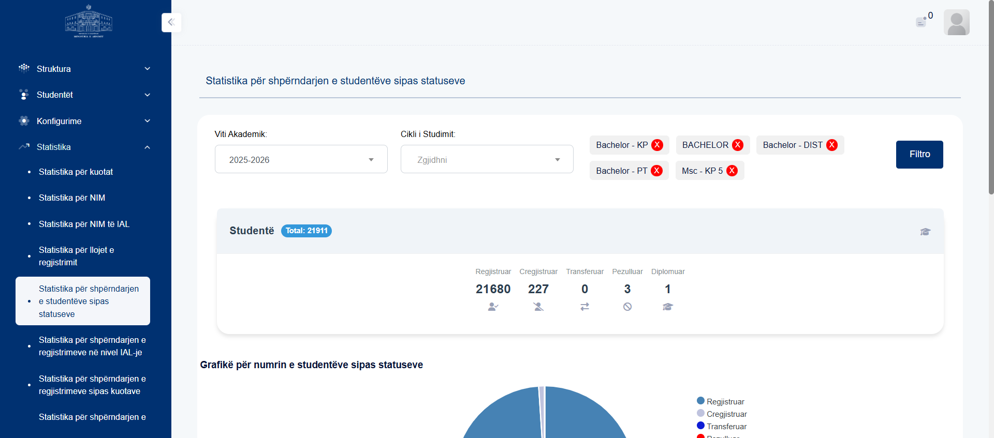
Figura 26. Statistika për shpërndarjen e studentëve sipas statuseve
26.2 Përshkrimi i funksionaliteteve
Faqja "Statistika për shpërndarjen e studentëve sipas statuseve" paraqet statistika dhe tregues të sistemit.
26.3 Udhëzime përdorimi
Përdoruesi mund të kryejë veprimet e mëposhtme në këtë faqe:
Kryerja e veprimeve
- Klikoni butonin "Filtro" për të filtruar të dhënat e shfaqura.
27. Statistika për shpërndarjen e regjistrimeve në nivel IAL-je
27.1 Përshkrimi i faqes
Faqja "Statistika për shpërndarjen e regjistrimeve në nivel IAL-je" shfaq të dhënat e sistemit në formë tabelare. Rezultatet dhe të dhënat paraqiten në tabela. Veprimet kryesore realizohen nëpërmjet butonave funksionalë të faqes.
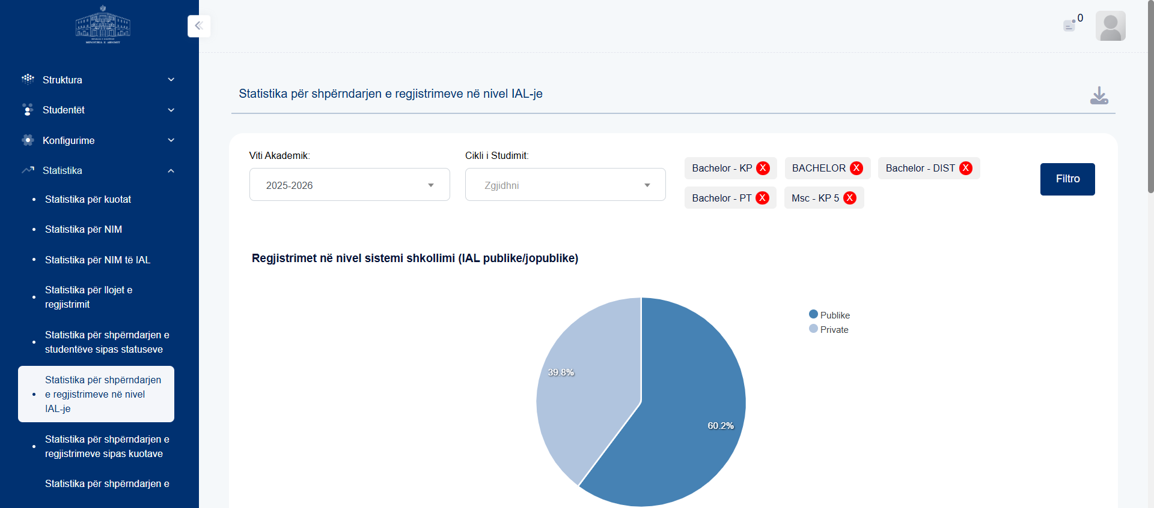
Figura 27. Statistika për shpërndarjen e regjistrimeve në nivel IAL-je
27.2 Përshkrimi i funksionaliteteve
Faqja "Statistika për shpërndarjen e regjistrimeve në nivel IAL-je" shfaq të dhënat e sistemit në formë tabelare.
27.3 Udhëzime përdorimi
Përdoruesi mund të kryejë veprimet e mëposhtme në këtë faqe:
Kryerja e veprimeve
- Klikoni butonin "Shkarko raportin" për të shkarkuar raportin me të dhënat e shfaqura.
- Klikoni butonin "Filtro" për të filtruar të dhënat e shfaqura.
28. Statistika për shpërndarjen e regjistrimeve sipas kuotave
28.1 Përshkrimi i faqes
Faqja "Statistika për shpërndarjen e regjistrimeve sipas kuotave" shfaq të dhënat e sistemit në formë tabelare. Rezultatet dhe të dhënat paraqiten në tabela. Veprimet kryesore realizohen nëpërmjet butonave funksionalë të faqes.
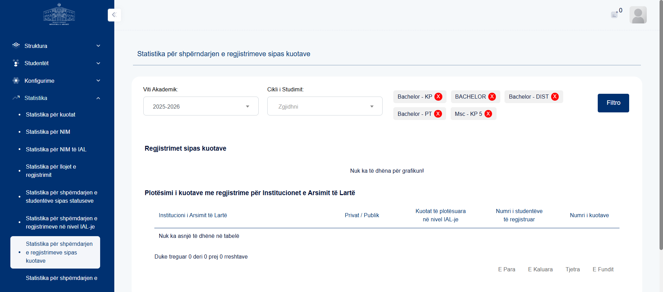
Figura 28. Statistika për shpërndarjen e regjistrimeve sipas kuotave
28.2 Përshkrimi i funksionaliteteve
Faqja "Statistika për shpërndarjen e regjistrimeve sipas kuotave" shfaq të dhënat e sistemit në formë tabelare.
28.3 Udhëzime përdorimi
Përdoruesi mund të kryejë veprimet e mëposhtme në këtë faqe:
Kryerja e veprimeve
- Klikoni butonin "Filtro" për të filtruar të dhënat e shfaqura.
29. Statistika për shpërndarjen e regjistrimeve në nivel program studimi
29.1 Përshkrimi i faqes
Faqja "Statistika për shpërndarjen e regjistrimeve në nivel program studimi" shfaq të dhënat e sistemit në formë tabelare. Rezultatet dhe të dhënat paraqiten në tabela. Veprimet kryesore realizohen nëpërmjet butonave funksionalë të faqes.
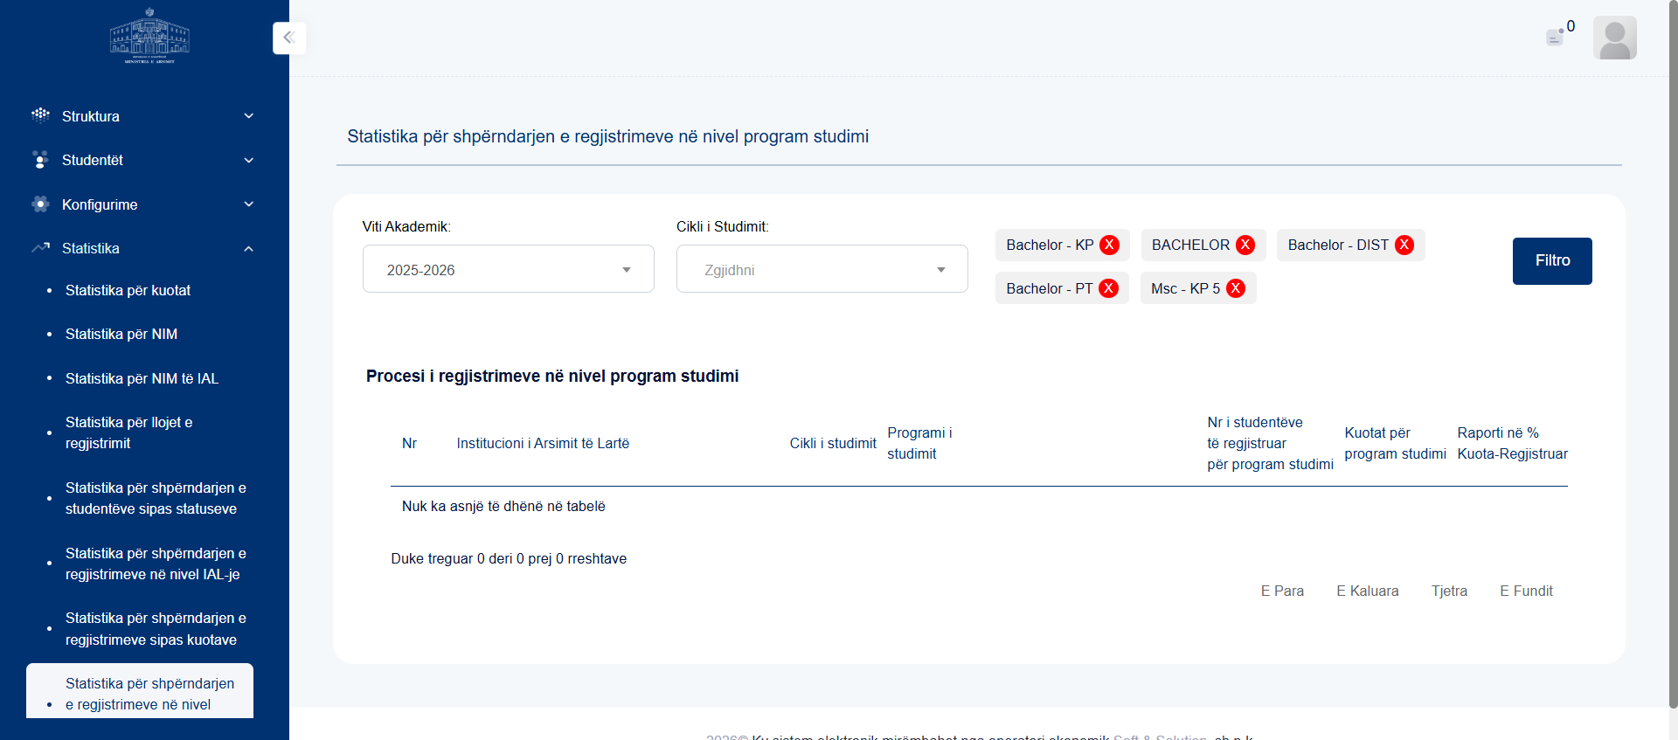
Figura 29. Statistika për shpërndarjen e regjistrimeve në nivel program studimi
29.2 Përshkrimi i funksionaliteteve
Faqja "Statistika për shpërndarjen e regjistrimeve në nivel program studimi" shfaq të dhënat e sistemit në formë tabelare.
29.3 Udhëzime përdorimi
Përdoruesi mund të kryejë veprimet e mëposhtme në këtë faqe:
Kryerja e veprimeve
- Klikoni butonin "Filtro" për të filtruar të dhënat e shfaqura.
30. Statistika për shpërndarjen e regjistrimeve sipas gjinisë dhe urbanizimit
30.1 Përshkrimi i faqes
Faqja "Statistika për shpërndarjen e regjistrimeve sipas gjinisë dhe urbanizimit" paraqet statistika dhe raporte të detajuara të sistemit. Rezultatet dhe të dhënat paraqiten në tabela. Veprimet kryesore realizohen nëpërmjet butonave funksionalë të faqes.
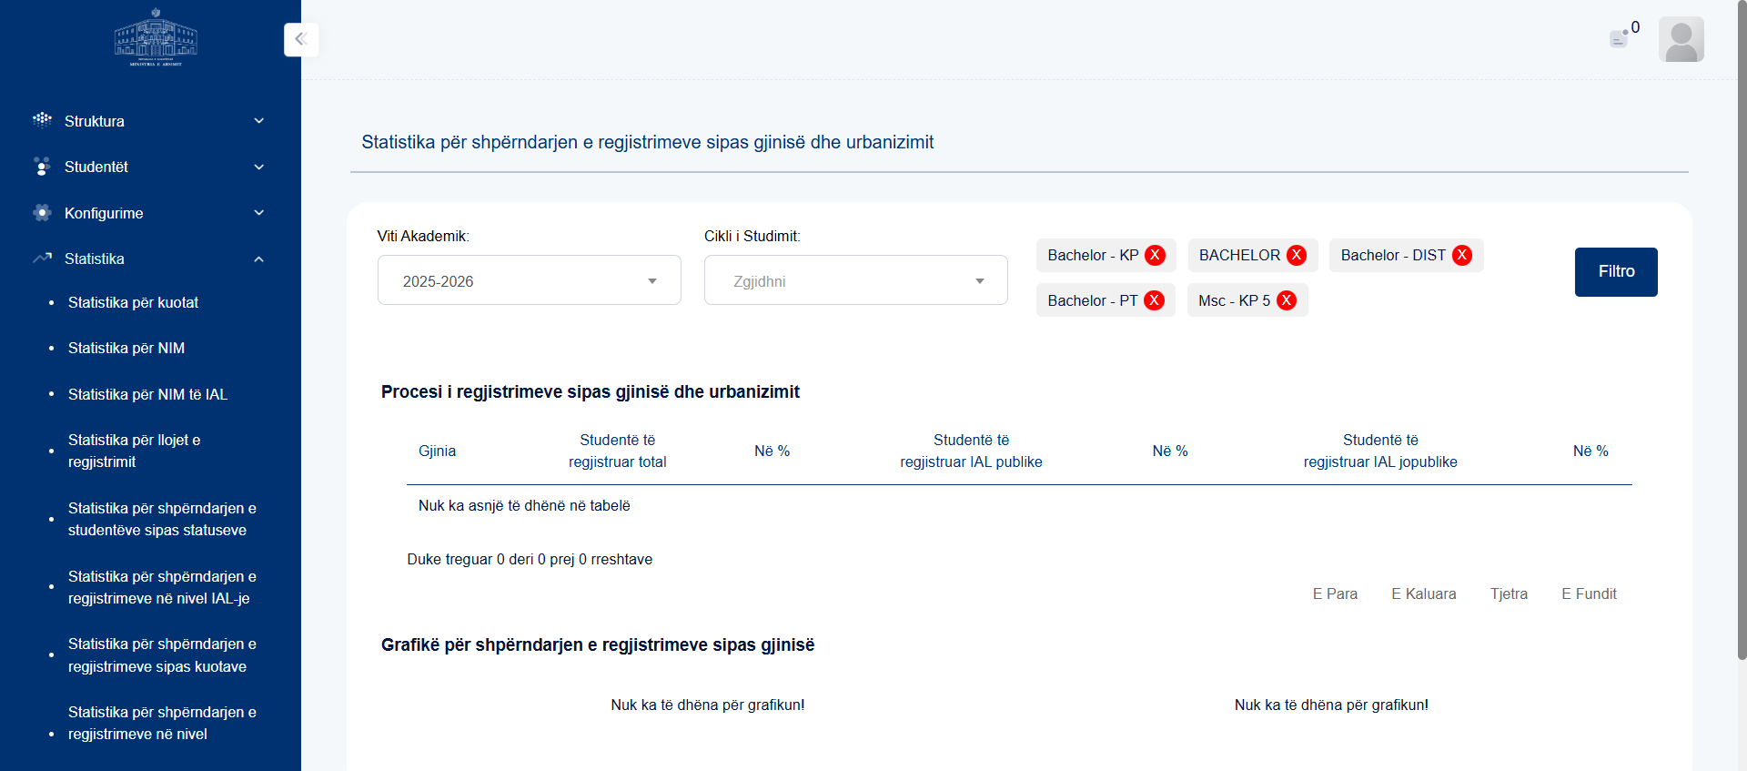
Figura 30. Statistika për shpërndarjen e regjistrimeve sipas gjinisë dhe urbanizimit
30.2 Përshkrimi i funksionaliteteve
Faqja "Statistika për shpërndarjen e regjistrimeve sipas gjinisë dhe urbanizimit" paraqet statistika dhe tregues të sistemit.
30.3 Udhëzime përdorimi
Përdoruesi mund të kryejë veprimet e mëposhtme në këtë faqe:
Kryerja e veprimeve
- Klikoni butonin "Filtro" për të filtruar të dhënat e shfaqura.
31. Statistika për notën mesatare në IAL
31.1 Përshkrimi i faqes
Faqja "Statistika për notën mesatare në IAL" shfaq të dhënat e sistemit në formë tabelare. Rezultatet dhe të dhënat paraqiten në tabela. Veprimet kryesore realizohen nëpërmjet butonave funksionalë të faqes.
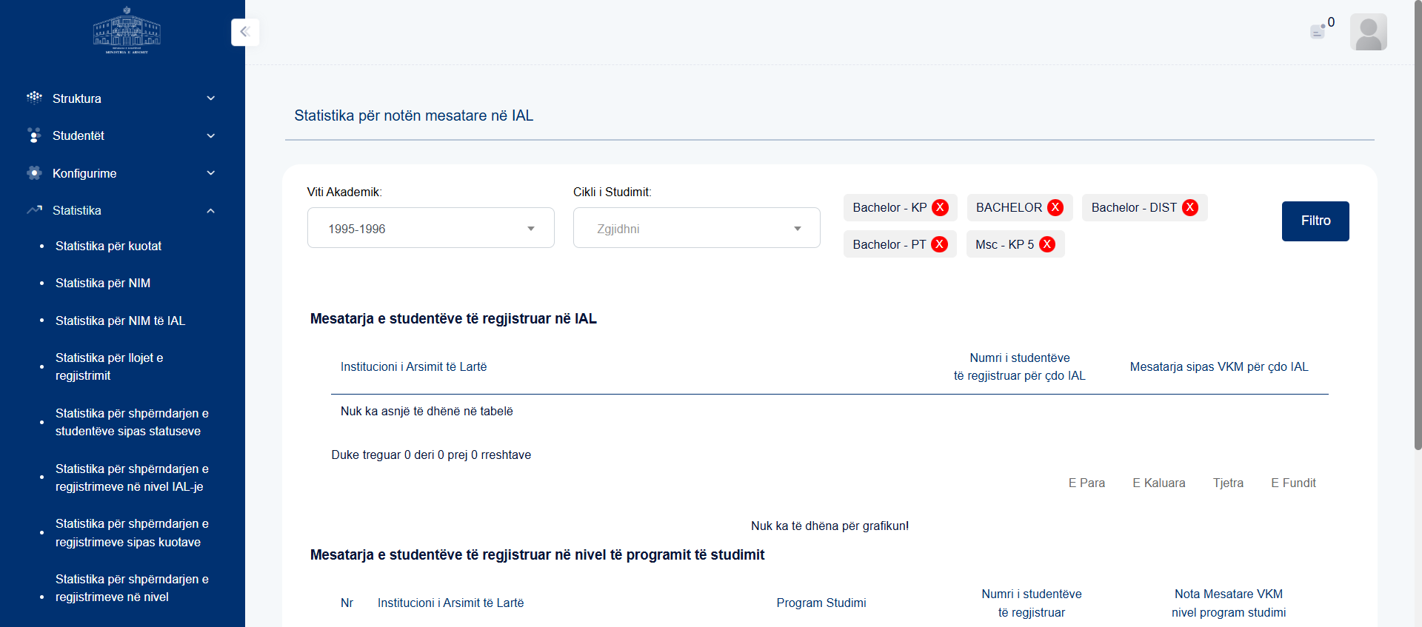
Figura 31. Statistika për notën mesatare në IAL
31.2 Përshkrimi i funksionaliteteve
Faqja "Statistika për notën mesatare në IAL" shfaq të dhënat e sistemit në formë tabelare.
31.3 Udhëzime përdorimi
Përdoruesi mund të kryejë veprimet e mëposhtme në këtë faqe:
Kryerja e veprimeve
- Klikoni butonin "Filtro" për të filtruar të dhënat e shfaqura.
32. Statistika për notën mesatare në IAL sipas gjinisë dhe urbanizimit
32.1 Përshkrimi i faqes
Faqja "Statistika për notën mesatare në IAL sipas gjinisë dhe urbanizimit" paraqet statistika dhe raporte të detajuara të sistemit. Rezultatet dhe të dhënat paraqiten në tabela. Veprimet kryesore realizohen nëpërmjet butonave funksionalë të faqes.
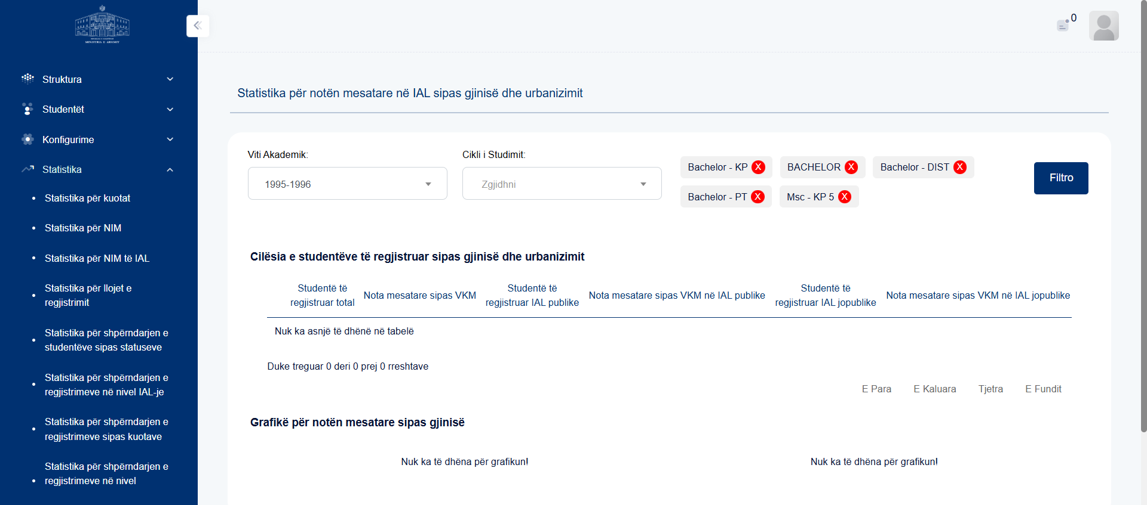
Figura 32. Statistika për notën mesatare në IAL sipas gjinisë dhe urbanizimit
32.2 Përshkrimi i funksionaliteteve
Faqja "Statistika për notën mesatare në IAL sipas gjinisë dhe urbanizimit" paraqet statistika dhe tregues të sistemit.
32.3 Udhëzime përdorimi
Përdoruesi mund të kryejë veprimet e mëposhtme në këtë faqe:
Kryerja e veprimeve
- Klikoni butonin "Filtro" për të filtruar të dhënat e shfaqura.
33. Statistika për shpërndarjen e regjistrimeve në IAL sipas intervaleve të notës mesatare
33.1 Përshkrimi i faqes
Faqja "Statistika për shpërndarjen e regjistrimeve në IAL sipas intervaleve të notës mesatare" paraqet statistika dhe raporte të detajuara të sistemit. Rezultatet dhe të dhënat paraqiten në tabela. Veprimet kryesore realizohen nëpërmjet butonave funksionalë të faqes.
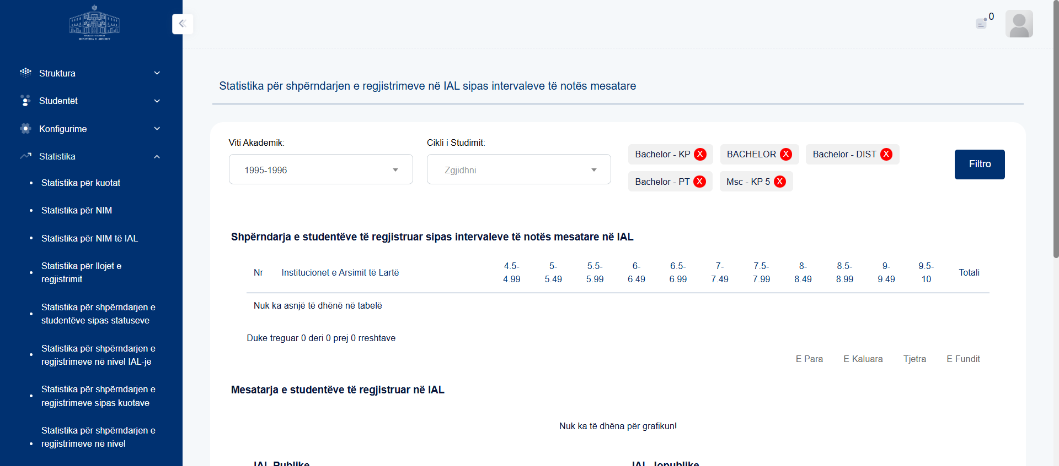
Figura 33. Statistika për shpërndarjen e regjistrimeve në IAL sipas intervaleve të notës mesatare
33.2 Përshkrimi i funksionaliteteve
Faqja "Statistika për shpërndarjen e regjistrimeve në IAL sipas intervaleve të notës mesatare" paraqet statistika dhe tregues të sistemit.
33.3 Udhëzime përdorimi
Përdoruesi mund të kryejë veprimet e mëposhtme në këtë faqe:
Kryerja e veprimeve
- Klikoni butonin "Filtro" për të filtruar të dhënat e shfaqura.
34. Statistika për shpërndarjen e regjistrimeve për mësuesi
34.1 Përshkrimi i faqes
Faqja "Statistika për shpërndarjen e regjistrimeve për mësuesi" paraqet statistika dhe raporte të detajuara të sistemit. Rezultatet dhe të dhënat paraqiten në tabela. Veprimet kryesore realizohen nëpërmjet butonave funksionalë të faqes.
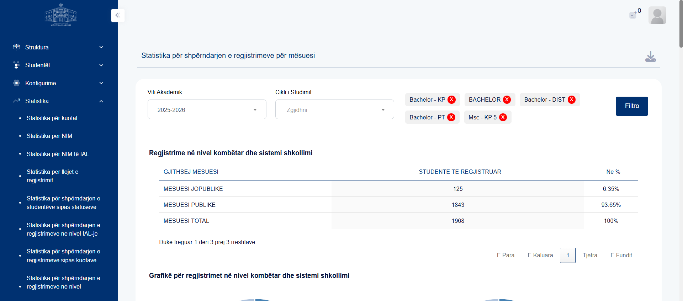
Figura 34. Statistika për shpërndarjen e regjistrimeve për mësuesi
34.2 Përshkrimi i funksionaliteteve
Faqja "Statistika për shpërndarjen e regjistrimeve për mësuesi" paraqet statistika dhe tregues të sistemit.
34.3 Udhëzime përdorimi
Përdoruesi mund të kryejë veprimet e mëposhtme në këtë faqe:
Kryerja e veprimeve
- Klikoni butonin "Shkarko raportin" për të shkarkuar raportin me të dhënat e shfaqura.
- Klikoni butonin "Filtro" për të filtruar të dhënat e shfaqura.
35. Raporte Loge
35.1 Përshkrimi i faqes
Faqja "Raporte Loge" mundëson kërkimin, filtrimin dhe administrimin e të dhënave në sistem. Faqja përmban fusha për plotësimin dhe filtrimin e informacionit. Rezultatet dhe të dhënat paraqiten në tabela. Veprimet kryesore realizohen nëpërmjet butonave funksionalë të faqes.
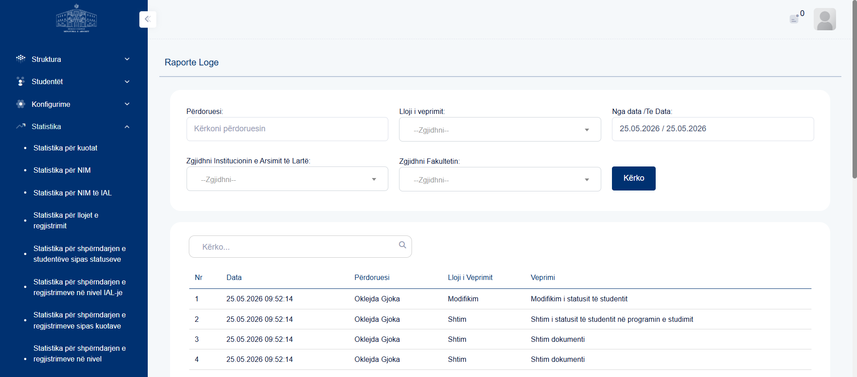
Figura 35. Raporte Loge
35.2 Përshkrimi i funksionaliteteve
Faqja "Raporte Loge" përdoret për kërkimin dhe administrimin e përdoruesve, roleve ose të drejtave të aksesit në sistem. Faqja përmban funksionalitete kërkimi dhe filtrimi. Kërkimi mund të realizohet sipas fushave:
- Kërkoni përdoruesin
- Kërko...
35.3 Udhëzime përdorimi
Përdoruesi mund të kryejë veprimet e mëposhtme në këtë faqe:
Plotësimi i fushave
- Plotësoni fushën "Kërkoni përdoruesin" për të vendosur ose filtruar informacionin përkatës.
- Plotësoni fushën "Zgjidhni periudhën..." për të vendosur ose filtruar informacionin përkatës.
Kryerja e veprimeve
- Klikoni butonin "Kërko" për të shfaqur rezultatet sipas kritereve të vendosura.
36. Raporte për aksesimin e sistemit
36.1 Përshkrimi i faqes
Faqja "Raporte për aksesimin e sistemit" mundëson kërkimin, filtrimin dhe administrimin e të dhënave në sistem. Faqja përmban fusha për plotësimin dhe filtrimin e informacionit. Rezultatet dhe të dhënat paraqiten në tabela. Veprimet kryesore realizohen nëpërmjet butonave funksionalë të faqes.
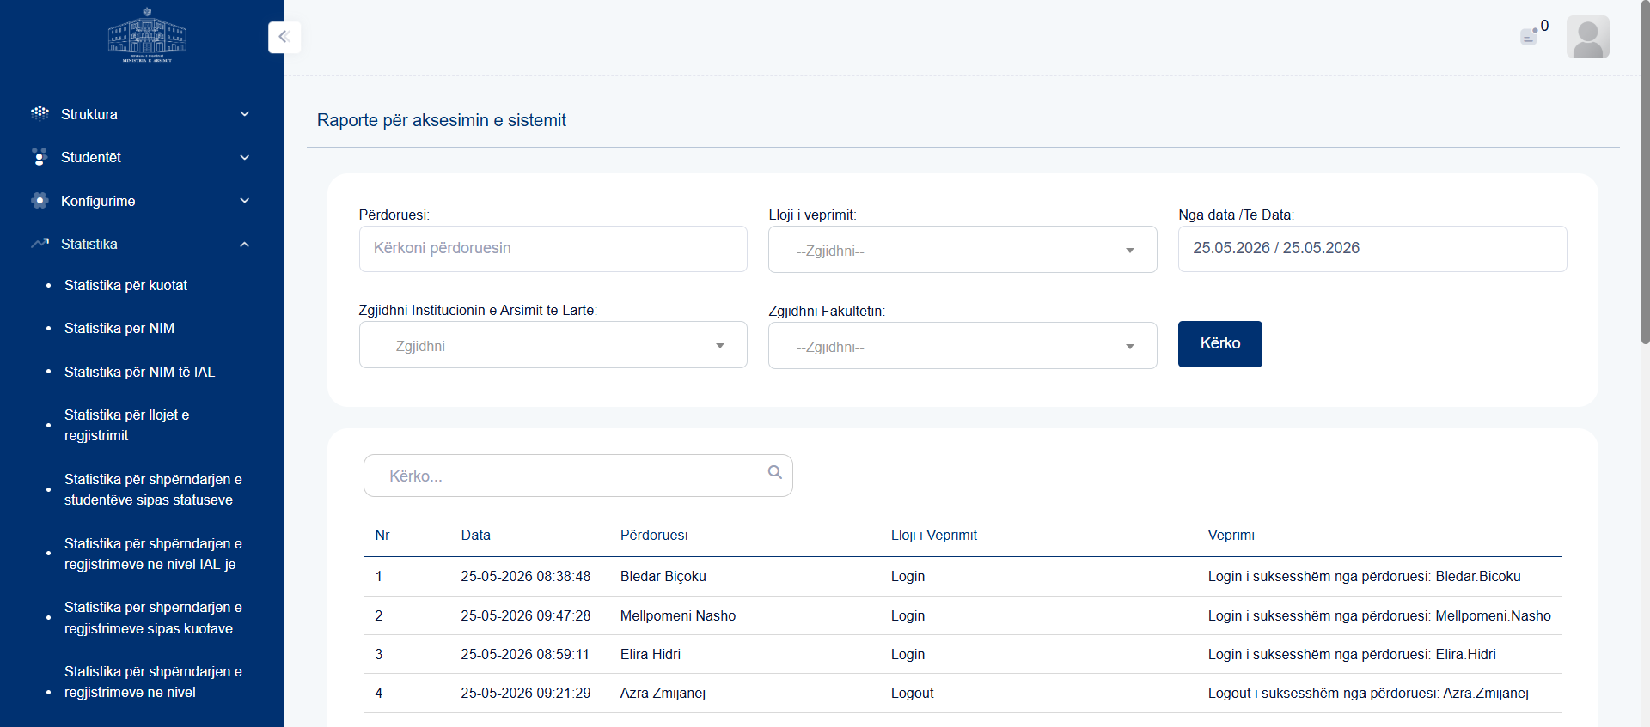
Figura 36. Raporte për aksesimin e sistemit
36.2 Përshkrimi i funksionaliteteve
Faqja "Raporte për aksesimin e sistemit" përdoret për kërkimin dhe administrimin e përdoruesve, roleve ose të drejtave të aksesit në sistem. Faqja përmban funksionalitete kërkimi dhe filtrimi. Kërkimi mund të realizohet sipas fushave:
- Kërkoni përdoruesin
- Kërko...
36.3 Udhëzime përdorimi
Përdoruesi mund të kryejë veprimet e mëposhtme në këtë faqe:
Plotësimi i fushave
- Plotësoni fushën "Kërkoni përdoruesin" për të vendosur ose filtruar informacionin përkatës.
- Plotësoni fushën "Zgjidhni periudhën..." për të vendosur ose filtruar informacionin përkatës.
Kryerja e veprimeve
- Klikoni butonin "Kërko" për të shfaqur rezultatet sipas kritereve të vendosura.
37. Statistika për studentët e regjistruar në programet e Gjuhëve të Huaja
37.1 Përshkrimi i faqes
Faqja "Statistika për studentët e regjistruar në programet e Gjuhëve të Huaja" ofron funksionalitete për ndërveprim me sistemin.
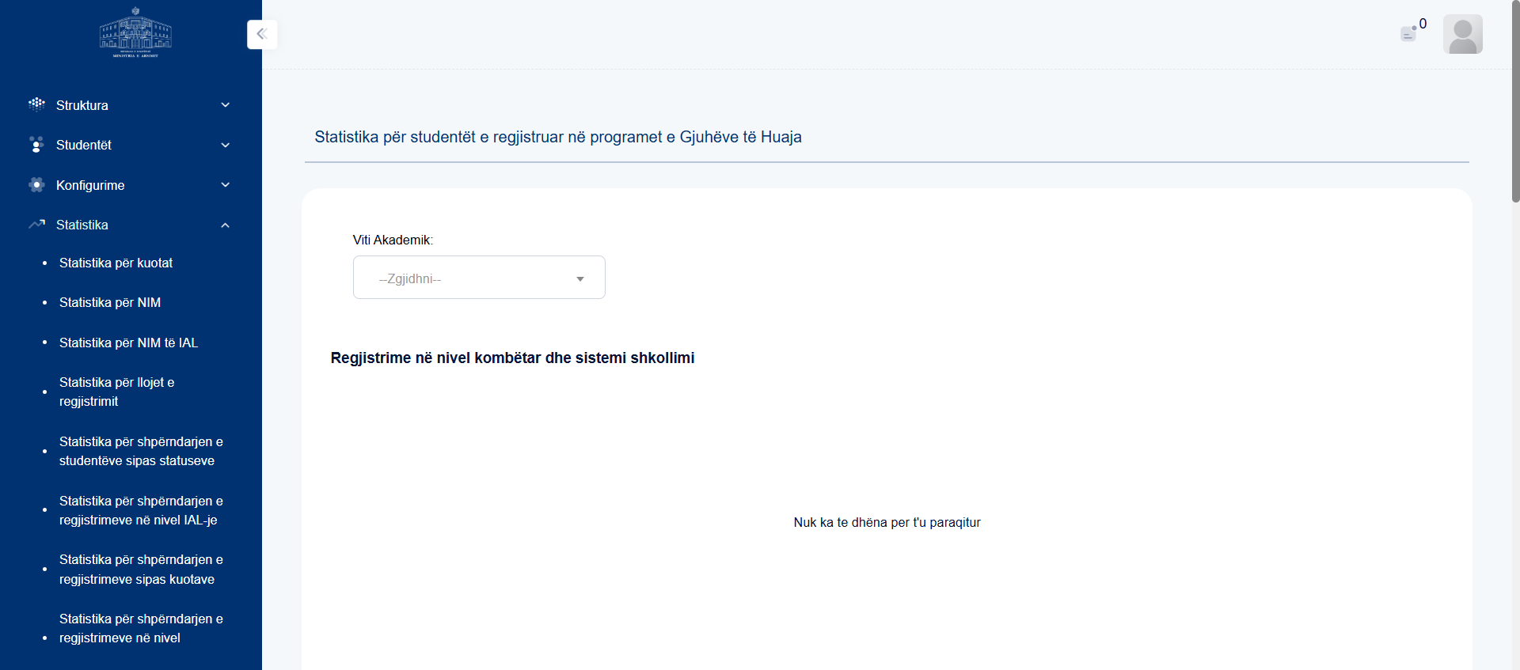
Figura 37. Statistika për studentët e regjistruar në programet e Gjuhëve të Huaja
37.2 Përshkrimi i funksionaliteteve
Faqja "Statistika për studentët e regjistruar në programet e Gjuhëve të Huaja" përdoret për ndërveprim me funksionalitetet e sistemit.
38. Statistika Aplikime
38.1 Përshkrimi i faqes
Faqja "Statistika Aplikime" paraqet statistika dhe raporte të detajuara të sistemit. Faqja përmban fusha për plotësimin dhe filtrimin e informacionit. Rezultatet dhe të dhënat paraqiten në tabela. Veprimet kryesore realizohen nëpërmjet butonave funksionalë të faqes.
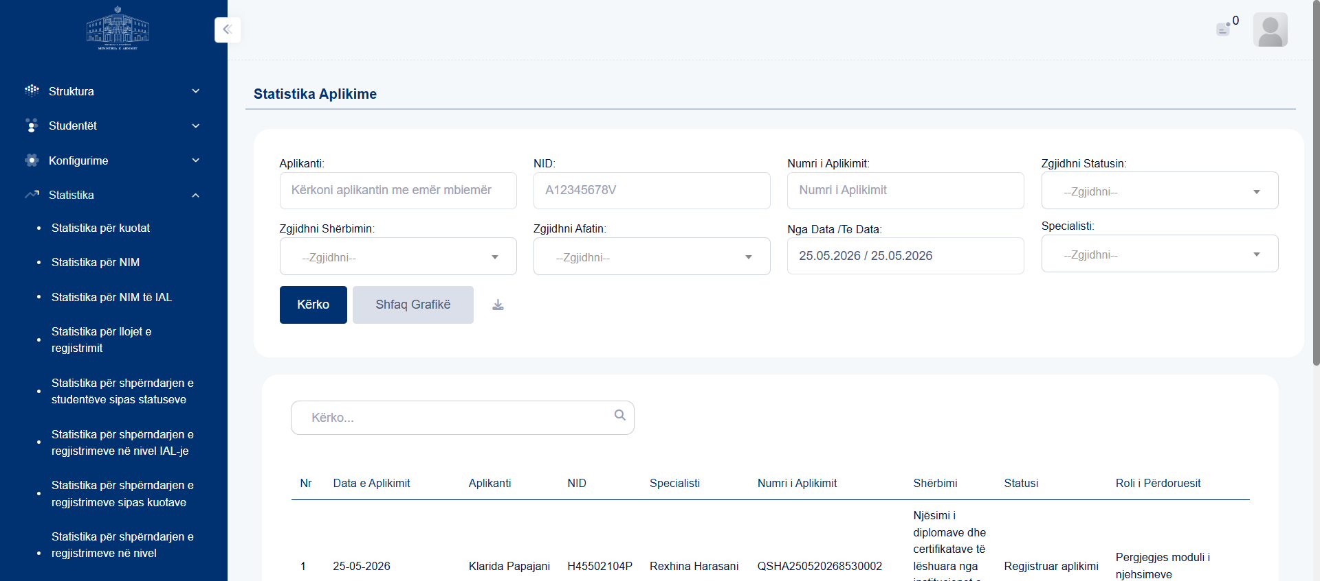
Figura 38. Statistika Aplikime
38.2 Përshkrimi i funksionaliteteve
Faqja "Statistika Aplikime" paraqet statistika dhe tregues të sistemit.
38.3 Udhëzime përdorimi
Përdoruesi mund të kryejë veprimet e mëposhtme në këtë faqe:
Plotësimi i fushave
- Plotësoni fushën "Kërkoni aplikantin me emër mbiemër" për të vendosur ose filtruar informacionin përkatës.
- Plotësoni fushën "Numri i Aplikimit" për të vendosur ose filtruar informacionin përkatës.
- Plotësoni fushën "Zgjidhni periudhën..." për të vendosur ose filtruar informacionin përkatës.
Kryerja e veprimeve
- Klikoni butonin "Kërko" për të shfaqur rezultatet sipas kritereve të vendosura.
- Klikoni butonin "Shfaq Grafikë" për të ekzekutuar funksionalitetin përkatës në sistem.
- Klikoni butonin "Shkarko raportin" për të shkarkuar raportin me të dhënat e shfaqura.
39. Statistika për specialist
39.1 Përshkrimi i faqes
Faqja "Statistika për specialist" paraqet statistika dhe raporte të detajuara të sistemit. Faqja përmban fusha për plotësimin dhe filtrimin e informacionit. Rezultatet dhe të dhënat paraqiten në tabela. Veprimet kryesore realizohen nëpërmjet butonave funksionalë të faqes.
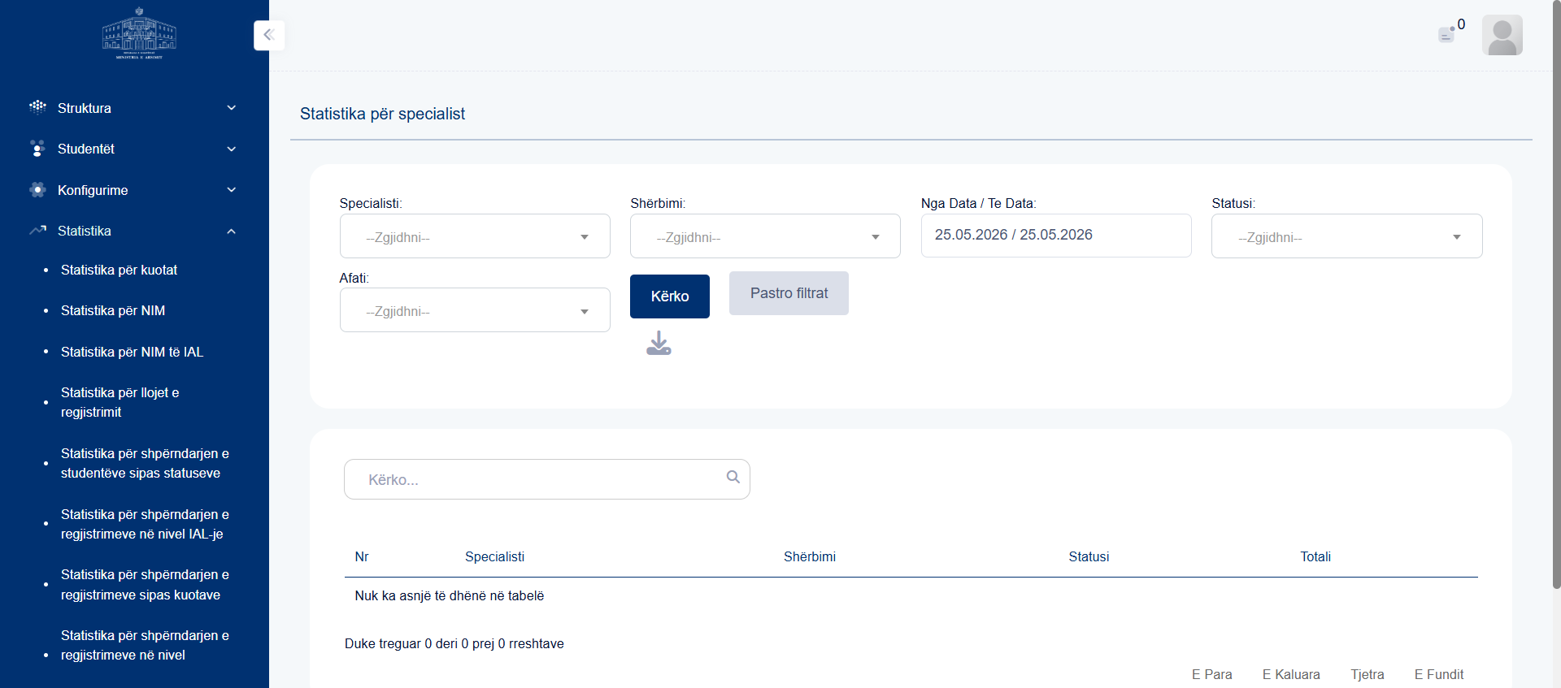
Figura 39. Statistika për specialist
39.2 Përshkrimi i funksionaliteteve
Faqja "Statistika për specialist" paraqet statistika dhe tregues të sistemit.
39.3 Udhëzime përdorimi
Përdoruesi mund të kryejë veprimet e mëposhtme në këtë faqe:
Plotësimi i fushave
- Plotësoni fushën "Zgjidhni periudhën..." për të vendosur ose filtruar informacionin përkatës.
Kryerja e veprimeve
- Klikoni butonin "Kërko" për të shfaqur rezultatet sipas kritereve të vendosura.
- Klikoni butonin "Pastro filtrat" për të pastruar filtrat ose vlerat e vendosura.
- Klikoni butonin "Shkarko raportin" për të shkarkuar raportin me të dhënat e shfaqura.
40. Numri i Aplikimeve për Status
40.1 Përshkrimi i faqes
Faqja "Numri i Aplikimeve për Status" mundëson kërkimin, filtrimin dhe administrimin e të dhënave në sistem. Faqja përmban fusha për plotësimin dhe filtrimin e informacionit. Rezultatet dhe të dhënat paraqiten në tabela. Veprimet kryesore realizohen nëpërmjet butonave funksionalë të faqes.
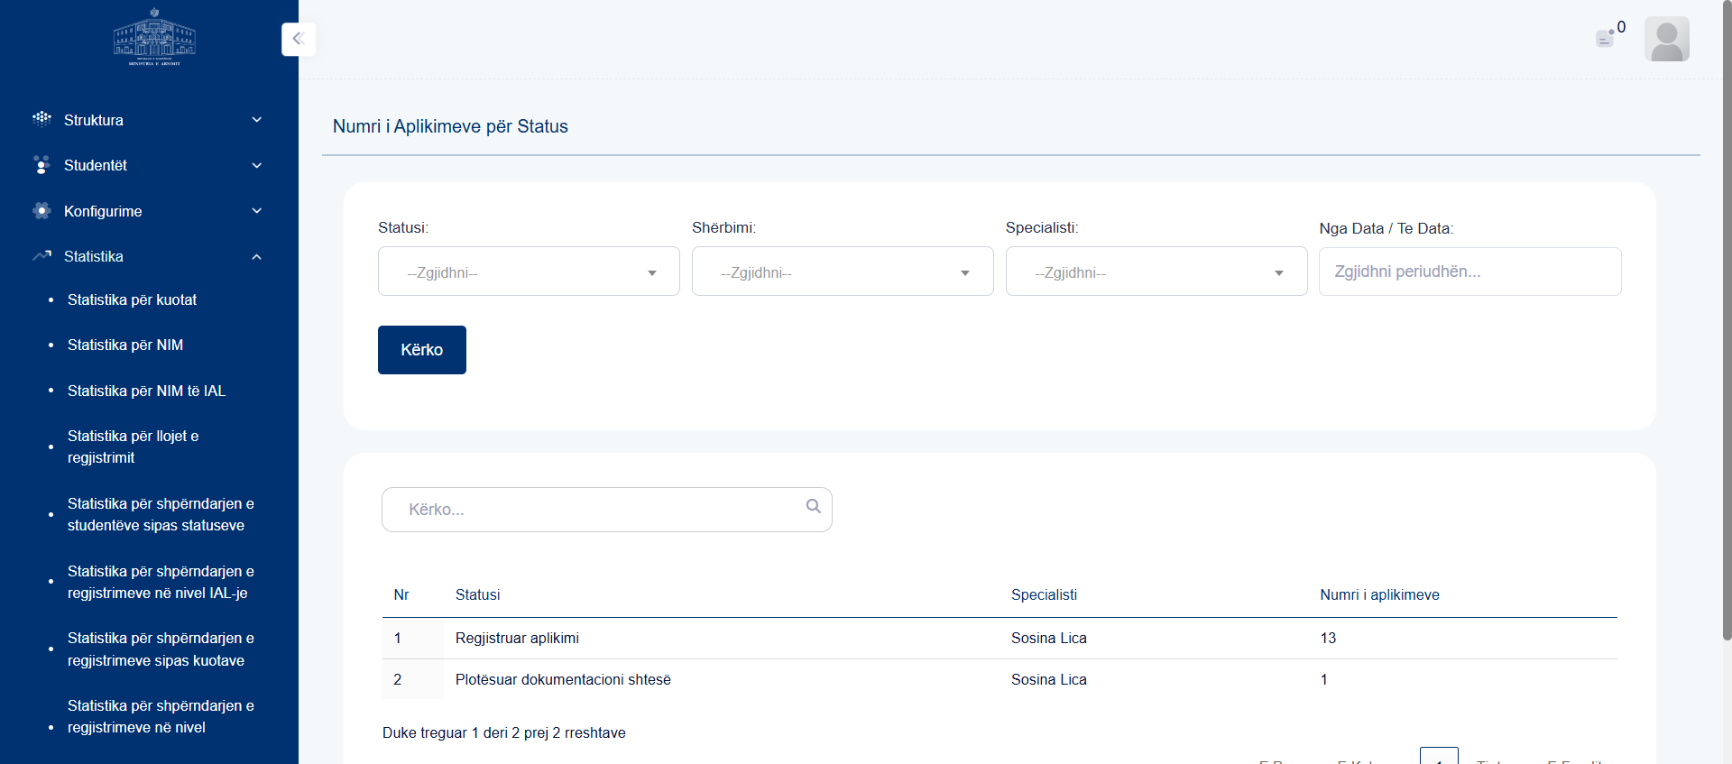
Figura 40. Numri i Aplikimeve për Status
40.2 Përshkrimi i funksionaliteteve
Faqja "Numri i Aplikimeve për Status" përmban funksionalitete kërkimi dhe filtrimi të të dhënave. Faqja përmban funksionalitete kërkimi dhe filtrimi. Kërkimi mund të realizohet sipas fushave:
- Kërko...
40.3 Udhëzime përdorimi
Përdoruesi mund të kryejë veprimet e mëposhtme në këtë faqe:
Plotësimi i fushave
- Plotësoni fushën "Zgjidhni periudhën..." për të vendosur ose filtruar informacionin përkatës.
Kryerja e veprimeve
- Klikoni butonin "Kërko" për të shfaqur rezultatet sipas kritereve të vendosura.
41. Statistika mbi numrat e matrikullimit
41.1 Përshkrimi i faqes
Faqja "Statistika mbi numrat e matrikullimit" mundëson kërkimin, filtrimin dhe administrimin e të dhënave në sistem. Faqja përmban fusha për plotësimin dhe filtrimin e informacionit. Rezultatet dhe të dhënat paraqiten në tabela. Veprimet kryesore realizohen nëpërmjet butonave funksionalë të faqes.
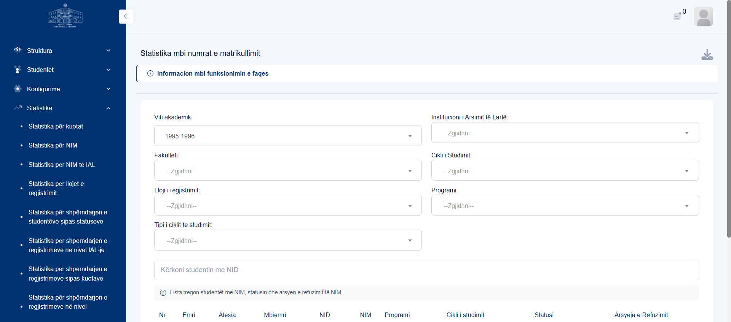
Figura 41. Statistika mbi numrat e matrikullimit
41.2 Përshkrimi i funksionaliteteve
Faqja "Statistika mbi numrat e matrikullimit" mundëson kërkimin dhe filtrimin e studentëve në sistem. Faqja përmban funksionalitete kërkimi dhe filtrimi. Kërkimi mund të realizohet sipas fushave:
- Programi:
- Kërkoni studentin me nid
41.3 Udhëzime përdorimi
Përdoruesi mund të kryejë veprimet e mëposhtme në këtë faqe:
Plotësimi i fushave
- Plotësoni fushën "Kërkoni studentin me NID" për të vendosur ose filtruar informacionin përkatës.
Kryerja e veprimeve
- Klikoni butonin "Shkarko raportin" për të shkarkuar raportin me të dhënat e shfaqura.

